Resumen Sistema de Comunicaciones

**Índice de contenido**

Conceptos Básicos: 4

Transmisión de Datos: 4

Transmisión de Datos: 4

Red tele-informática: 4

Nodo: 4

Enlace: 4

Técnicas de modulación: 4

Señales: 4

Analógicas: 4

Digitales: 4

Periódicas: 4

Continuas: 4

Transmisión de Datos: 5

Canal de comunicación: 5

Atenuación: 5

Distorsión: 5

Ruido: 6

Señal senoidal pura: 6

Periodo: 6

Frecuencia: 7

Serie de Fourier: 7

Ancho de banda: 7

Efectos del ancho de banda sobre una señal: 8

Longitud de Onda: 9

Unidades de Medida - Decibel: 9

Relación de Ganancia y Pérdida: 10

11

11

Coeficiente de atenuación: 11

Señales de banda base: 11

Señal Unipolar: 11

Señal Polar 12

Señal bipolar: 12

Transmisión por banda base: 12

Clasificación de señales en banda base: 13

Según el ancho de pulso: 13

13

No retorno a cero: 13

Retorno a cero: 13

Según Polaridad: 13

Según Polaridad: 13

Unipolares 13

Polares: 13

Bipolares 13

Códigos usados para señales en banda base: 13

Polar sin retorno a cero 13

Polar con retorno a cero: 13

Bipolar con retorno a cero: 13

Bipolar sin retorno a cero 14

Codificación diferencial: 14

Código Manchester 14

Filtros: 15

Filtro pasa bajos: 15

Filtro pasa banda: 15

Técnicas de transmisión de datos 15

15

Byte: 15

Palabra: 16

Bloque: 16

Velocidad de Modulación: 16

Velocidad de transmisión: 16

Velocidad de transferencia de datos: 17

Velocidad real de transferencia de datos: 17

Tasa de error: 17

Relación entre la tasa de errores el ancho de banda: 18

Relación entre velocidad de modulación y velocidad de transmisión: 18

Transmisión binaria y multinivel: 18

Modulación: 20

Modulación: 20

Señal portadora: 20

Señal modulante: 20

Índice de Modulación: 20

Demodulación: 21

Modulación por onda continua: 21

Modulación de Amplitud: 22

ASK. 22

La envolvente de AM: 22

Espectro de frecuencia y ancho de banda de AM: 23

Modulación directa de frecuencia (FM): 24

FSK (Frequency Shift Keying) 25

Modulación directa de fase (PM – Phase Modulation): 25

PSK 25

QPSK (Quadrature PSK) 26

Modulación de amplitud en cuadratura (QAM): 26

Digitalización de señales analógicas 27

Frecuencia de Muestreo: 27

Teorema de Nyquist: 27

Cuantificación: 27

Error de Cuantificación: 27

Codificación: 27

Ley U. (mu) y Ley A 27

Modulación por pulsos: 28

Modulación por pulsos analógica: (Castro - 125) 28

Modulación por pulsos codificados: 28

Multiplexación: 29

Ley de Shannon: 30

Deteccion y Corrección de errores 30

Error de transmisión: 31

Los errores y su tratamiento: 31

Tasa de error: 31

Detección de errores mediante prueba de Eco: 31

Detección de Error mediante control de paridad: 31

Control de paridad vertical (VRC – Vertical Redundancy Check): 31

Control de Paridad Longitudinal o bidimensional 32

Control de redundancia ciclica (CRC 33

Corrección hacia atrás: 33

Corrección hacia adelante 33

Corrección por Código de Hamming: 34

Protocolos de comunicaciones: 36

Conceptos generales: 36

OSI (Interconexión de sistemas abiertos) 36

El modelo de ISO: 36

Las 7 capas: 38

Interfase: 39

Protocolos de enlace de comunicaciones: 39

Protocolos orientados al carácter: 40

Protocolos de orientados a bit: 41

Microondas: 42

Sistema de comuncaciones por Microondas: 42

Microondas analógicas: 43

Microondas digitales: 43

Características de las antenas microondas: 43

Comunicación satelital: 43

Comunicaciones satelitales: 43

Clasificación según órbita 43

Satélites de Orbita baja 44

Satélites de órbita media (MEO) 45

Satélites de órbita Geoestacionaria( Geostationary Earth Orbit – GEO) 45

Satélites de órbita altamente elíptica: 46

Componentes de un sistema de comunicaciones por satélite (a grandes rasgos): 46

Formas de acceso al satélite: 47

Single channel per carrier (SCPS) 47

Multi channel per carrier: 47

_Companded Fecuency Division Multiplex 48

_Time Division Mltiplex Asynchronus 48

Preguntas al profesor: 48

**Conceptos Básicos**:

**Transmisión de Datos**:

Transferencia de información codificada desde un punto a otro u otros, mediante señales eléctricas, ópticas, electro-ópticas o electromagnéticas.

**Red tele-informática:**

Conjunto de nodos y enlaces que proporciona conexiones entre dos o más puntos definidos para facilitar la interconexión de computadoras

**Nodo:**

Punto en el que se interconectan dos o más circuitos o enlaces.

**Enlace:**

Trayecto entre dos puntos de un sistema de telecomunicaciones.

**Técnicas de modulación:**

Técnicas que se utilizan para hacer que las señales digitales sean transmitidas a través de redes análogas. ( 33 – Castro)

**Señales:**

**Analógicas:**

Pueden ser representadas por funciones que toman un número infinito de valores en cualquier intervalo considerado. (45 – Castro)

**Digitales:**

Pueden ser representadas por funciones que toman un número finito de valores en cualquier intervalo considerado.(45 – Castro)

**Periódicas:**

Señal que repite sus valores de amplitud en un periodo de tiempo. (Apuntes Sandez)

**Continuas:**

La amplitud de la señal no varía en el tiempo. (Apuntes Sandez)

**Transmisión de Datos:**

**_** En los sistemas analógicos, la propia forma de onda de la señal transmitida es la que contiene la info que se transmite.

_ En los sistemas digitales, los pulsos codificados de la señal transmitida son los que contienen la info.

Si la red es digital, las señales analógicas debe ser previamente digitalizadas para ser transmitidas, para esto se utiliza un equipo **Codec.**

Si la red es analógica, las señales digitales deben sufrir previamente un proceso llamado **modulación** **(****2****)**. Para esto se utiliza un equipo llamado **Modem** (45 – Castro)

Todo **sistema de comunicaciones**  está compuesto por al menos tres elementos.

1. Una fuente y un sumidero o colector (receptor)
2. Un transductor (Modem o Codec) en la fuente y otro en el sumidero.
3. Un canal de comunicación. (46 – Castro)

**Canal de comunicación:**

Es el que permite que las señales generadas en el transductor de la fuente, lleguen al transductor del sumidero.

Una vez que una señal pasa al canal de comunicaciones, esta sufre tres tipos de fenómenos que deforman la información que llega al receptor, de forma que no permite su correcta interpretación. Estos fenómenos se denominan **atenuación**, **distorsión** y **ruido**. Las dos primeras afectan de forma diferente a las redes analógicas y a las digitales. (46 – Castro)

**Atenuación:**

Disminución de la intensidad (amplitud) de la señal útil, a medida que esta recorre el canal. La atenuación aumenta de forma proporcional a la distancia recorrida. (67 – Castro)

En redes analógicas se utilizan **amplificadores** para intentar resolver la atenuación. Mientras que en las digitales se utilizan **repetidores regenerativos**.

Debe tenerse en cuenta que el ruido que acompaña a la señal analógica también se amplifica, y que el amplificador también cuenta con ruido interno. Si una señal pasa por muchos amplificadores llega el punto en que la señal original se pierde, es por ello que el alcance de un canal analógico es finito. No así con las señales digitales.

**Distorsión:**

Fenómeno producido por las características reactivas de los circuitos eléctricos que se establecen a través del medio de comunicaciones. El efecto es una deformación de la señal original.

Las características reactivas de un circuito eléctrico están dadas por los efectos de la inductancia (producida por las bobinas) y la capacitancia (producida por los condensadores o capasitores) (47 – Castro)

|  |
| --- |
| Inductancia:  En electromagnetismo y electrónica, la inductancia (L), es una medida de la oposición a un cambio de corriente de un inductor o bobina que almacena energía en presencia de un campo magnético, y se define como la relación entre el flujo magnético (\mathbf{\Phi}) y la intensidad de corriente eléctrica (I) que circula por la bobina y el número de vueltas (N) del devanado: (<http://es.wikipedia.org/wiki/Inductancia>)  Capacitancia:  Es la propiedad de un capacitor de oponerse a toda variación de la tensión en el circuito eléctrico. También se define, a la Capacitancia como una propiedad de almacenar carga eléctrica entre dos conductores, aislados el uno del otro, cuando existe una diferencia de potencial entre ellos. ( <http://www.mailxmail.com/curso-electricidad-fundamentos/capacitancia> ) |

**Ruido:**

Toda perturbación o interferencia no deseada que se introduce en el canal de comunicaciones y se suma a la señal útil. (47 – Castro).

**Señal senoidal pura:**

$A\left(t\right)=Ac.sen\left(2.πf.t+θ\right)$

donde:

Ac= Amplitud Máxima

f= frecuencia

t=tiempo

$θ$ = fase (en radianes)

(Apuntes Garcia)

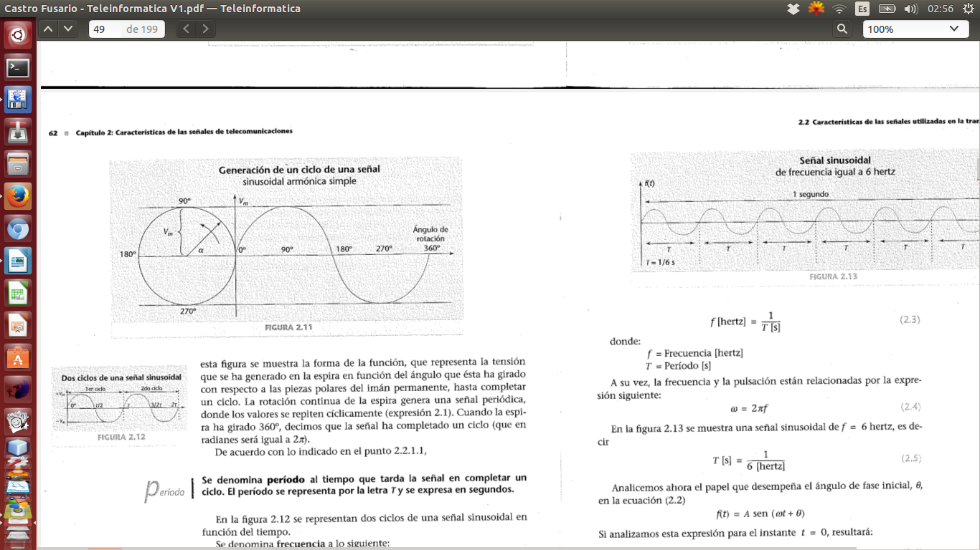

(49 - Castro)

**Periodo:**

Es el tiempo que tarda la señal en completar un ciclo.

(49 – Castro).

Se simboliza T.

**Frecuencia:**

Cantidad de ciclos completos en un segundo. Se mide en Hertz. Una frecuencia de un Hertz corresponde a un ciclo por segundo. (49 - Castro)

Se simboliza F y $F=\frac{1}{T}$ (Apuntes García)

**Serie de Fourier:**

Toda señal no senoidal periódica y definida en el intervalo de tiempo en estudio, se puede descomponer en la suma de infinitas señales senoidales.

$f\left(t\right)=\frac{Aa}{2}+\sum_{n=1}^{∞}{}An.sen\left(2πn\left(t\right)+Bn.cos\left(2πnf\left(t\right)\right)\right)$

PREGUNTAR SI ESTA BIEN

**Ancho de banda:**

Es el intervalo de frecuencias en el cual se concentra la mayor parte de su energía.

Existe una relación inversa entre el ancho de un pulso y el ancho de banda cubierto por el espectro de frecuencia. La mayor parte de la energía estará concentrada entre las frecuencias: $0<F<\frac{1}{T}$ (54 – Castro)

**Otra definición también de Castro:**

Intervalo de frecuencias para las cuales la distorsión lineal y la atenuación permanecen bajo límites determinados y constantes. Los valores que se toman como valores de referencia pueden ser arbitrarios.

$Δf=f_{2}−f_{1}$

Si bien los límites son arbitrarios, generalmente se definen para una atenuación de 3 dB con respecto al valor que tiene la señal a la frecuencia de referencia.

Los Límites $f_{2}$ y $f_{1}$ se denominan límites superior e inferior del ancho de banda. Para los mismos la atenuación de la señal es de 3 dB respecto al valor $f_{0}$ de referencia, que se encuentra a 0 dB.

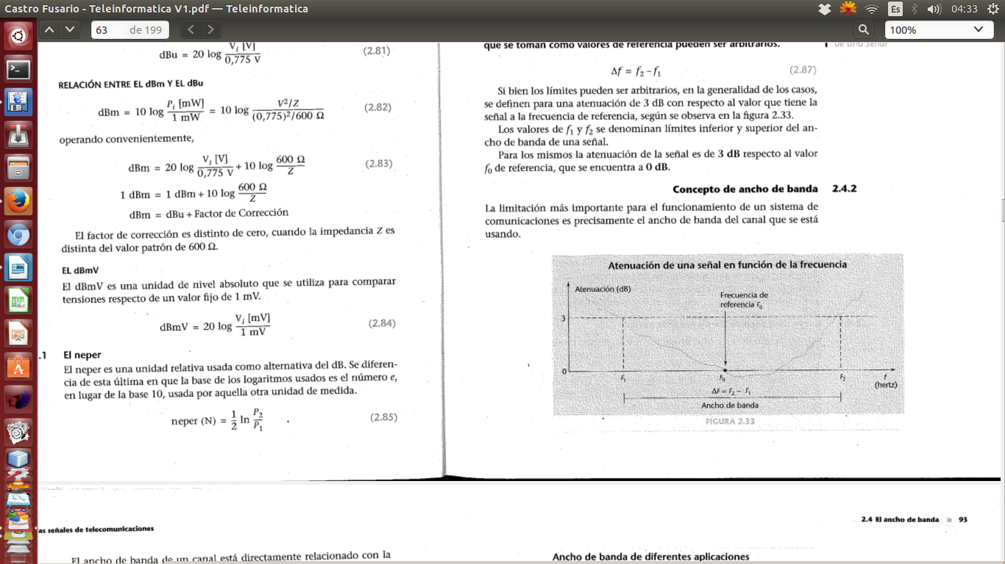

(63 - Castro)

El ancho de banda de un canal esta directamente relacionado con la cantidad de información que puede pasar a través de él. Su valor indica cuantas armónicas de la serie de Fourier pueden pasar para una atenuación de -3 dB.

Para canales analógicos se mide en Hertz. Para canales digitales se mide en bits/s.

**Efectos del ancho de banda sobre una señal:**

Cuando un señal digital (cuadrada, rectangular) pasa a través de un soporte físico, siempre sufre una deformación que se origina por el ancho de banda pasante del medio.

El ancho de banda pasante es el intervalo de frecuencias $Δf=f_{2}−f_{1}$

tal que:

_ Las componentes de la serie de Fourier, cuyas frecuencias están comprendidas entre estos dos límites, sufren atenuaciones de hasta 3 dB.

_ El medio actúa como un filtro pasa banda, dejando pasar solo las series de Fourier comprendidas entre los límites. (Esto tiene que ver con la razón por la cual PCM no necesita filtro en el transmisor? )

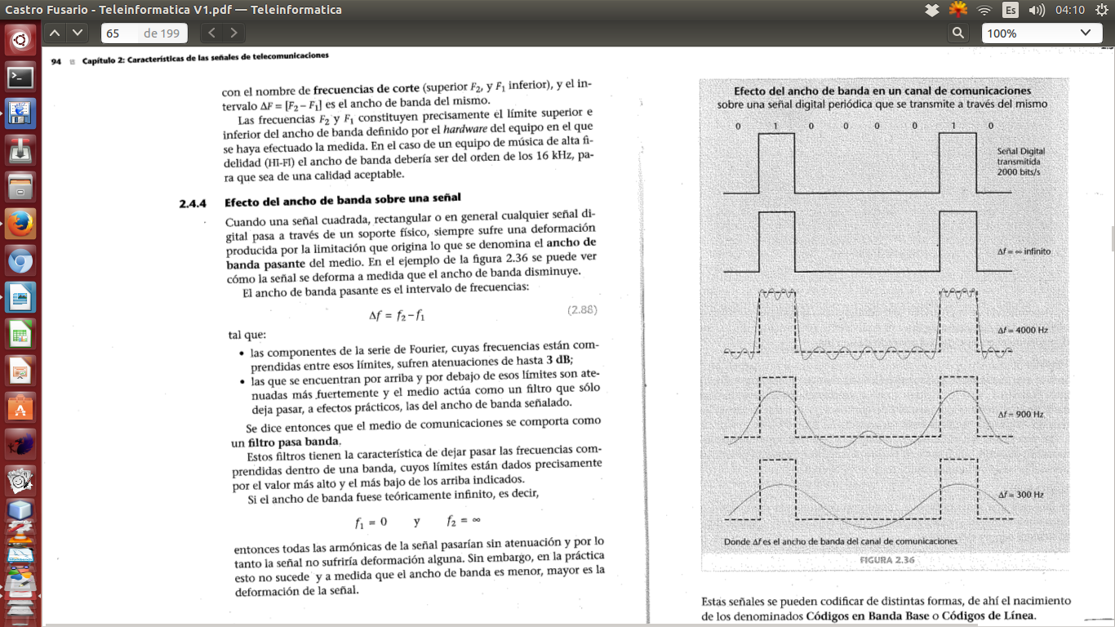

**Longitud de Onda:**

Es la distancia que la onda recorre durante un tiempo igual a un periodo.

$C=\frac{λ}{T}$

C= velocidad de la luz = 3x 10⁸ m/s

entonces: $λ=C.T$ o de otra forma: $λ=\frac{C}{F}$

**Unidades de Medida - Decibel:**

Unidad relativa que indica relación de potencias, tensiones o corrientes entre dos valores conocidos. Es una unidad de medida relativa, pues no tiene un valor patrón de comparación.

|  |
| --- |
| Audio García 58:  Como la relación señal / ruido puede dar un número muy grande, se decidió usar el decibel como forma de calificar un sistema mejor que otro. Al ser el decibel logarítmico, se evita usar números muy grandes. De esa forma se utilizan números relativamente pequeños, para relaciones señal/ruido muy grandes.  Al decibel se lo define como el 10 logaritmo de la señal de interés frente a una referencia.  Por ejemplo en un amplificador, la señal de entrada es chica, y la de salida es grande. $10log\frac{S_{s}}{S_{e}}$ Es decir que la señal de interés es la de salida, que la comparamos con la de entrada. Y esto nos da un valor mayor que uno, por lo tanto el dB es positivo. Mientras más grande, es mejor el amplificador.  Si lo que queremos es medir en dB la atenuación. En este caso la señal de interés es la de llegada, comparada con la señal de salida. Esto me va a dar un número menor que 1, por lo tanto los dB son negativos. Siempre que se diga que algo tiene una atenuación de x dB, esos dB son negativos.  Una Línea telefónica nueva tiene por lo gral. una relación señal ruido de 40dB. $40dB=10.log\frac{S}{N}$ $4dB=log\frac{S}{N}$ $AntiLog4=\frac{S}{N}$ AntiLog 4 = 10000 $\frac{S}{N}=10000$ Es decir que la señal es 10000 veces mayor que el ruido. |

**Relación de Ganancia y Pérdida:**

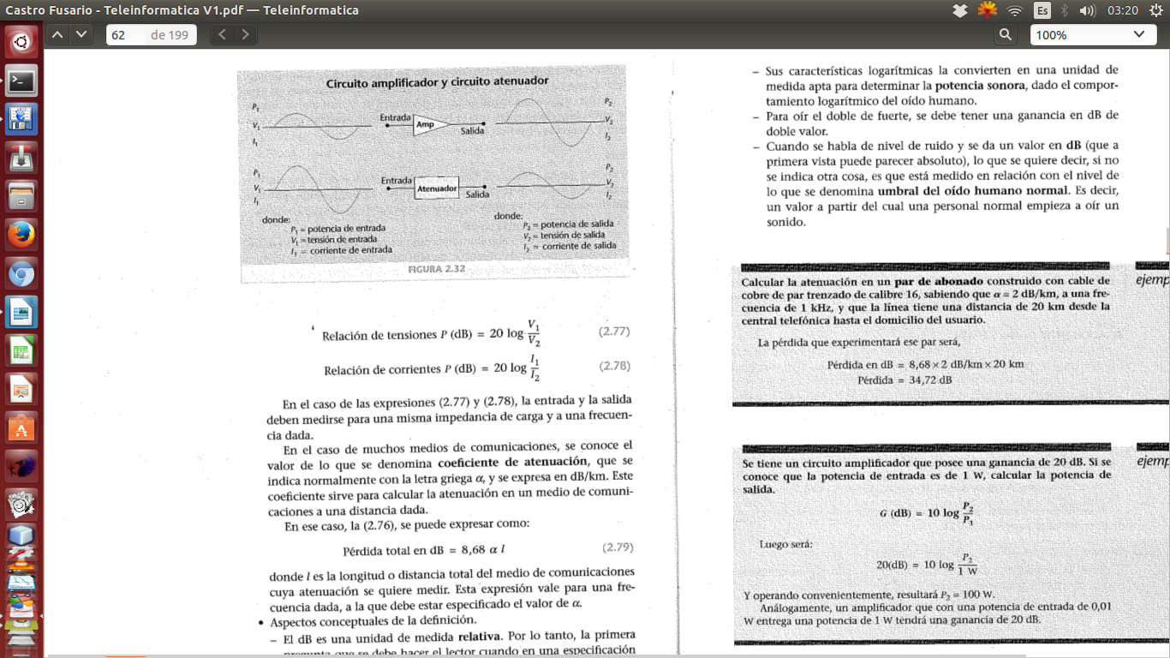

Sea un circuito como el de la Figura**,** La ganancia y perdida de potencia, tensión o corriente se define mediante las siguientes relaciones:

Relación de Potencias: $G\left(dB\right)=10log\frac{P_{2}}{P_{1}}$

Relación de Tensiones: $G\left(dB\right)=20log\frac{V_{2}}{V_{1}}$

Relación de Corrientes $G\left(dB\right)=20log\frac{I_{2}}{I_{1}}$

(61 – 62 Castro)

**Coeficiente de atenuación:**

Este valor, que se indica con la letra griega $α$ y se expresa en dB por kilómetro, sirve para calcular la atenuación en un medio de comunicaciones a una distancia dada.

Al ser el dB una medida relativa, hay que preguntarse con respecto a qué está dado ese valor. Por ejemplo, en el caso del sonido, si no se indica otra cosa, está dado en relación al umbral del oído humano.

(62 – Castro)

**Señales de banda base:**

Señales que no sufren ningún proceso de modulación, en la salida de la fuente que la originó. Estas señales se pueden codificar de distintas formas, dando lugar a los **códigos de banda base,** o **códigos de línea. (65 - Castro)**

**Señal Unipolar:**

Una señal es unipolar cuando el valor que representa a un determinado dígito binario toma siempre la misma polaridad. (66 - Castro)

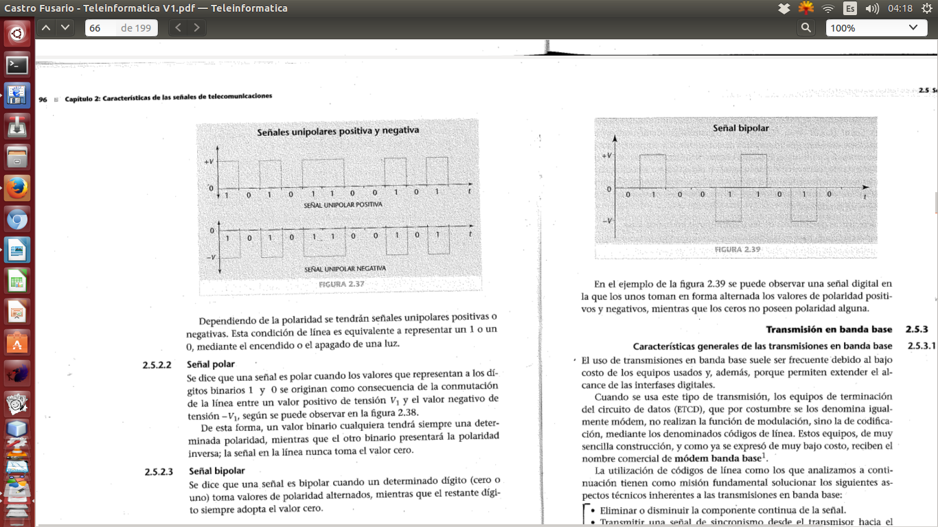

**Señal Polar:**

Una señal es polar cuando los valores que representa a los dígitos binarios 1 y 0 se originan como un valor positivo de valor $V_{1}$ y el valor negativo de valor $−V_{1}$. La señal nunca toma el valor cero.

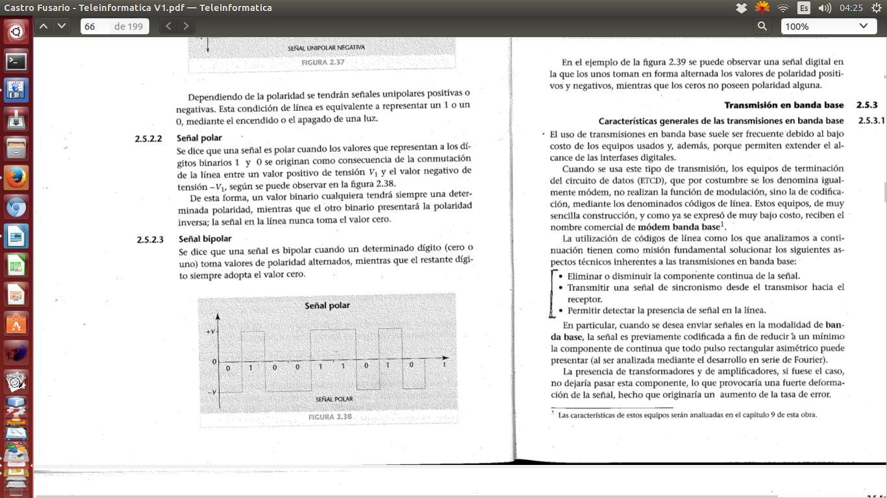

**Señal bipolar:**

Una señal es bipolar cuando un determinado dígito (1 o 0) toma valores de polaridad alternados, y el dígito restante toma siempre el valor cero.

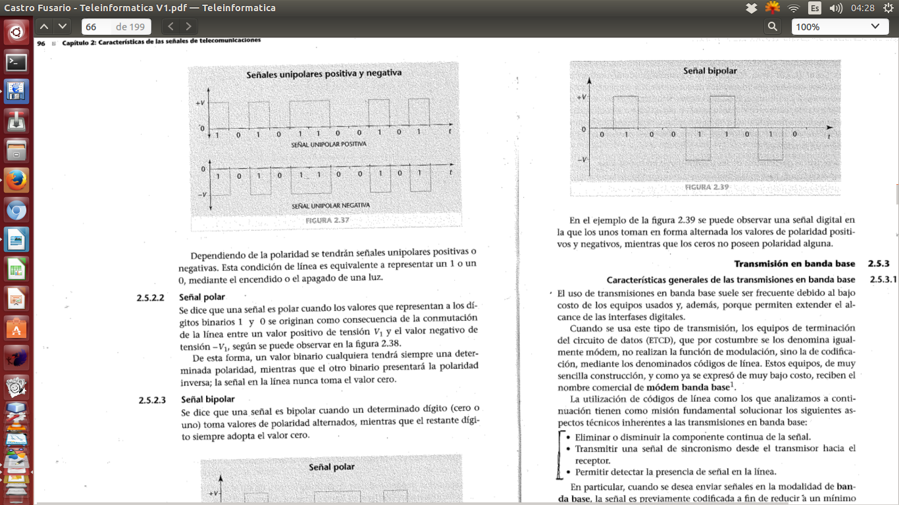

**Transmisión por banda base:**

El uso de transmisiones en banda base suele ser frecuente debido al bajo costo. En este caso los modems no cumplen con el objetivo de modulación, sino con el de codificación, mediante los denominados códigos de base. Estos códigos tienen como objetivo:

1. Eliminar o disminuir la componente continua de la señal.
2. Transmitir una señal de sincronismo.
3. Detectar la presencia de la señal de línea.

En las Redes de Área Local (LAN) se transmite en banda base, ya que los medios de comunicación empleados no pertenecen a redes públicas. Sin embargo es necesario codificar la señal para adaptarla a los medios de transmisión, y por eso se necesitan los diferentes **códigos de línea.**

Hay que tener en cuenta que la señal transmitida es de frecuencia cero (o cercana a cero), es decir, que es una señal continua. La presencia de transformadores y amplificadores, si hubiesen, no provocan una fuerte deformación de la señal, y aumentaría la tasa de error.

Otro inconveniente relativo a estas señales (también llamadas on/off) ocurre cuando se tienen que enviar la señal de sincronización, ya que si la transmisión incluye una larga secuencia de ceros o unos, no se detectan en el extremo receptor las transiciones de la tensión o corriente correspondiente a cada pulso, y se pierde el sincronismo. Estos inconvenientes se solucionan mediante la **codificación de señales de banda base.**

Al contrario de lo que sucede en la modulación, (donde se produce un desplazamiento del espectro de frecuencias de la banda base hacia frecuencias superiores), en la transmisión en banda base se preserva el espectro de frecuencias, utilizando una codificación especial para adaptarla al medio de comunicación.

**(68 – Castro)**

**Clasificación de señales en banda base:**

**Según el ancho de pulso:**

No retorno a cero: Los bits están representados por pulsos que ocupan la totalidad del intervalo significativo. Se llama no retorno a cero porque la señal de linea permanece en un estado determinado de cero o uno durante todo el intervalo significativo.

Para la transmisión de un uno corresponde una condición de corriente, que suele denominarse **nivel de marca.** Para la transmisión de un cero corresponde una condición de no corriente (sin llegar a cero) o **nivel de espacio.**

Retorno a cero: Los bits están representados por pulsos que ocupan una parte del intervalo (en general la mitad). No hay señal de linea (creo).

**Según Polaridad:**

Unipolares: Son códigos cuyas señales tienen dos niveles (uno de ellos es cero). Se pueden presentar dos casos: 0 y nivel + (Unipolar positiva) o 0 y nivel – (Unipolar negativa)

Polares: Son códigos cuyas señales tienen 2 niveles ( +V y -V )

Bipolares: Tienen 3 niveles +V y -V representan un 1 y se alternan. El cero esta representado por la ausencia de V.

**Códigos usados para señales en banda base:**

Polar sin retorno a cero: Se asigna polaridad positiva a los unos y polaridad negativa a los cero. Si vienen muchos juntos se puede perder el sincronismo,

Polar con retorno a cero: Similar a la anterior pero entre cada bit (positivo o negativo) hay un breve lapso de tiempo en donde la señal vuelve a cero. De esta forma no se pierde el sincronismo. Se les llama también señal autosincronizante.

Bipolar con retorno a cero: La bipolaridad se utiliza solamente de forma alternada y cuando se transmiten unos. El retorno a cero solo disminuye la energía transmitida pero no aporta nada para la recuperación de sincronismo.

Bipolar sin retorno a cero: Tambien llamado AMI (Inversión alternativa de marcas) utiliza pulsos de mayor duración que los bipolares con retorno a cero, por lo que el requerimiento de ancho de banda es menor. El sincronismo es igual al anterior.

(72 – Castro)

Codificación diferencial: En este tipo de codificación tiene lugar dos etapas: Formar una señal que será transmitida, y recuperar la señal.

Procedimiento:

1. Muestrear una señal polar sin retorno a cero
2. En el instante del muestreo que se detecte un **uno** se produce un cambio de estado de transición.
3. Se recupera la señal mediante un nuevo muestreo y comparando la polaridad de muestras adyacentes.

Código Manchester: Para la transmisión de un cero, se produce una transición negativa en la mitad del intervalo significativo. Y para la transmisión de un uno a la inversa. Tiene la ventaja de que la señal de datos y la del reloj se combinan en una sola que se auto sincroniza. Y la desventaja de que el ancho de banda necesario es el doble.

(<http://es.wikipedia.org/wiki/Codificaci%C3%B3n_Manchester>)

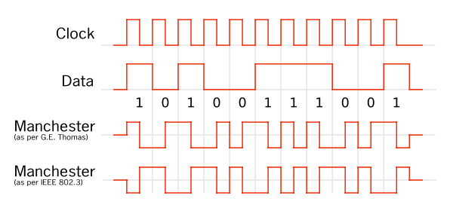

Código HDB-3: (<http://www.textoscientificos.com/redes/senales/codigos>)

En el mismo un 1 se representa con polaridad alternada mientras que un 0 toma el valor 0. Este tipo de señal no tiene componente continua ni de bajas frecuencias pero presenta el inconveniente que cuando aparece una larga cadena de ceros se puede perder el sincronismo al no poder distinguir un bit de los adyacentes.

Para evitar esta situación este código establece que en las cadenas de 4 bits se reemplace el cuarto 0 por un bit denominado bit de violación el cual tiene el valor de un 1 lógico.

En las siguientes violaciones, cadenas de cuatro ceros, se reemplaza por una nueva secuencia en la cual hay dos posibilidades

000V

R00V

Donde V es el bit de violación y R es un bit denominado bit de relleno.

Para decidir cual de las dos secuencias se debe utilizar se deben contar la cantidad de unos existentes entre la última violación y la actual. Si la cantidad es par se emplea la secuencia R00V y si es impar la secuencia 000V.

El primer pulso de violación lleva la misma polaridad del último 1 transmitido de forma de poder detectar que se trata de un bit de violación.

En la combinación R00V el bit de violación y el de relleno poseen la misma polaridad

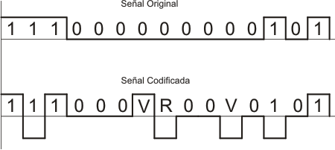

**Filtros:**

La principal función de un filtro es la de permitir el paso libre de la banda de frecuencias que se desea a la vez que presentan una elevada atenuación para las frecuencias indeseables.

Los que se nombran durante la cátedra:

Filtro pasa bajos:

Permiten el paso de frecuencias cero hasta un determinado valor, que se denomina **frecuencia de corte superior.**

Filtro pasa banda:

Permiten el paso de señales cuyas frecuencias se encuentran comprendidas entre dos **frecuencias de corte**. Una **superior** y otra **inferior**.

**Técnicas de transmisión de datos**

Byte:

Número de bits utilizados para representar un carácter en un sistema de codificación dado. (No siempre son 8)

Palabra:

Número de caracteres (Bytes) fijos que un computador trata como una unidad.

Bloque:

Conjunto de bits que a los efectos de la protección y corrección de errores, es considerado una sola unidad.

Velocidad de Modulación:

Inversa del tiempo que dura el elemento más corto de la señal, que se utiliza para crear un pulso. **Se mide en Baudios.** Con pulsos de igual duración, la velocidad de modulación es el número de pulsos de una señal por segundo.

$V_{m}=\frac{1}{T}$ T= duración (ancho) del pulso, en segundos.

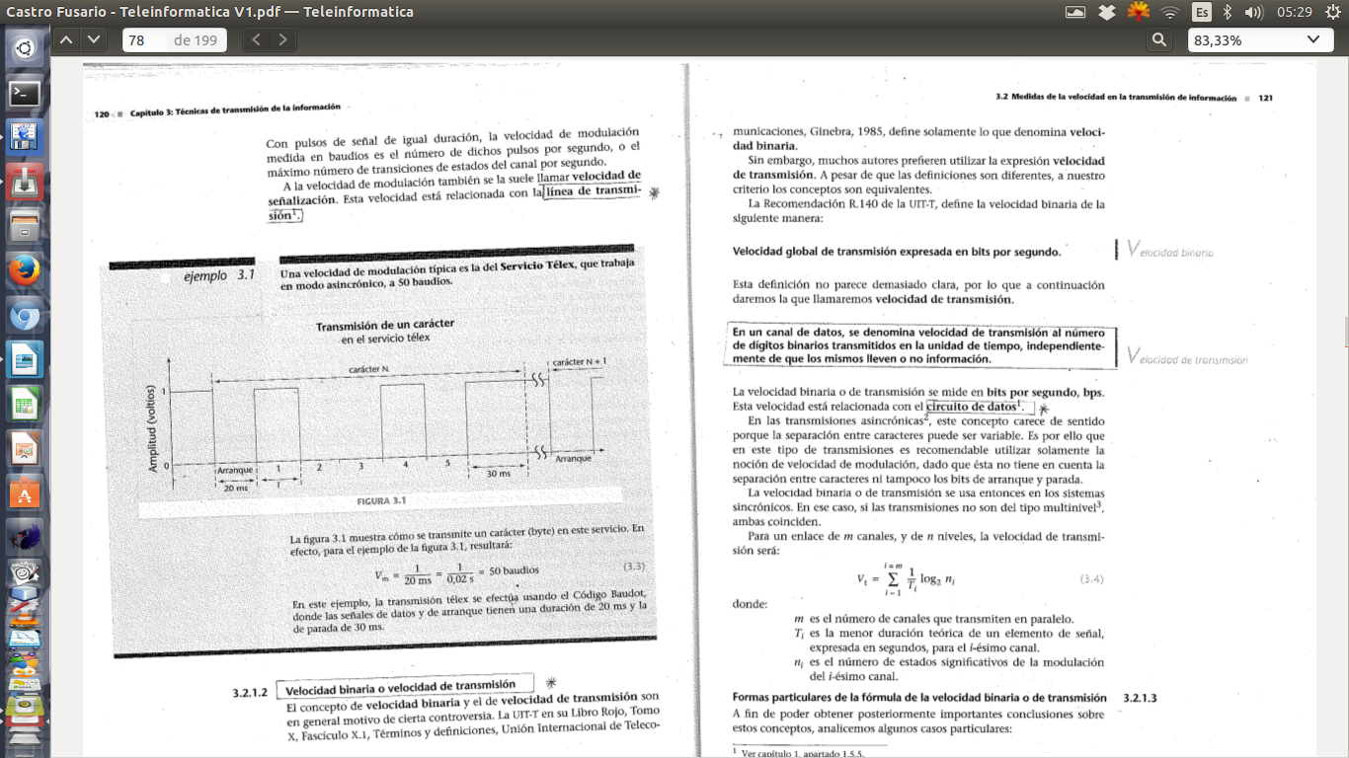

Velocidad de transmisión:

Es el número de dígitos binarios transmitidos por un canal de datos en una unidad de tiempo (independientemente si los dígitos llevan información o no).  **Se mide en bits por segundos.**

En transmisiones asincrónicas este concepto carece de sentido porque la separación entre caracteres puede ser variable.

Para un enlace de m canales, y de n niveles, la velocidad de transmisión se calcula:

$V_{t}=\frac{\sum_{i=1}^{i=m}{}1}{T_{1}}\log_{2}n_{i}$

donde:

m: número de canales que transmiten paralelo

$T_{i}$ = menor duración teórica de un elemento señal, para el i-esimo canal.

$n_{i}$ = número de estados significativos de la modulación del i-esimo canal.

**(78 – Castro)**

**En la práctica hemos usado lo siguiente:**

$Vel.detransmision=Muestreo∗cantidaddebits∗cantidaddecanales$

Que en realidad es lo mismo, ya que 1/T es la frecuencia del muestreo. Log en base 2 de los niveles, me va a dar la cantidad de bits, y la sumatoria de los canales, pues, es la cantidad de canales.

**Ejemplos:**

Para un solo canal, en modo serie, m=1 y qued simplificada a:

$V_{t}=\frac{1}{T}\log_{2}n=bps$

**En las clases de práctica:**  utilizamos Fecuencia del muestreo x cantidad de bits, que es exactamente lo mismo.

**Ver pag 79, seccion en gris. Castro**

Velocidad de transferencia de datos:

Número medio de bits por unidad de tiempo, que se transmiten entre equipos correspondientes a un sistema de transmisión de datos. Se refiere solo a los bits que contienen información. Normalmente se mide en **bps.**

$V_{td}=\frac{número de bits transmitidos ( de info )}{tiempo empleado}$

Velocidad real de transferencia de datos:

Número medio de bits por unidad de tiempo que se transmiten entre los equipos de un sistema de transmisión de datos y que el receptor acepta como válidos.

(80 – Castro)

Tasa de error:

Es la relación entre los bits recibidos de manera errónea con respecto a la cantidad total de bits transmitidos. Se lo suele llamar **BER** (bit error rate).

$BER=\frac{bites erróneos transmitidos}{bits transmitidos}$

Relación entre la tasa de errores el ancho de banda:

Cuanto mayor es la velocidad de modulación, menor es el ciclo T de cada ciclo transmitido. Y este tiempo esta directamente relacionado con la energía almacenada en el sistema eléctrico que posibilita la transmisión (creo que se refiere a lo explicado por Garcia, que los cables con distintas tensiones funcionan como un capacitor, y almacenan energía) y la resistencia que esta opone al cambio de polaridad que se produce en cada ciclo. Cuando se fuerza una determinada velocidad de modulación por encima de lo permite el ancho de banda disponible, el canal de comunicaciones reacciona aumentando la cantidad de errores.

Entonces podemos decir que hay una relación entre **ancho de banda, Tasa de errores y velocidad de modulación.**

Como el ancho de banda esta dado por el tipo de canal que se usa, podemos decir que a cada velocidad de modulación, le corresponde una determinada tasa de errores.

Ejemplo:

canal telefonico: 3,1 kHz de ancho de banda

Ber 10^-5 a 10^-6

==> velocidad fijada en el orden de los 2400 baudios.

(83 - Castro)

Relación entre velocidad de modulación y velocidad de transmisión: (Audio 100 – 44:00 - Sandez)

En muchos casos se requiere aumentar la velocidad de transmisión, sin tener que aumenta la velocidad de modulación para evitar el aumento de la tasa de errores (además no habría que cambiar el cable)

Recordemos que la velocidad de transmisión es $V_{t}=\frac{1}{T}\log_{2}n=bps$ donde n es la cantidad de niveles de una señal. Si aumentamos la cantidad de niveles, aumentamos la velocidad de transmisión, sin alterar la velocidad de modulación. ) Ver abajo transmisión binaria y multinivel

(84 - Castro)

Cuando la cantidad de niveles es dos, se la denomina **transmisión binaria**, si es más de dos, **multinivel**.

Transmisión binaria y multinivel:

Supongamos que deseamos transmitir la siguiente cadena de bits: 100011100101

Podríamos separarlos en pares: 10 00 11 10 01 01

Y podemos ver que, ya que están agrupados de a dos bits, solo pueden haber 4 combinaciones posibles. Y si a estas cuatro combinaciones le asignamos distintas amplitudes de señal, podemos transmitir mas información, sin aumentar la velocidad de modulación.

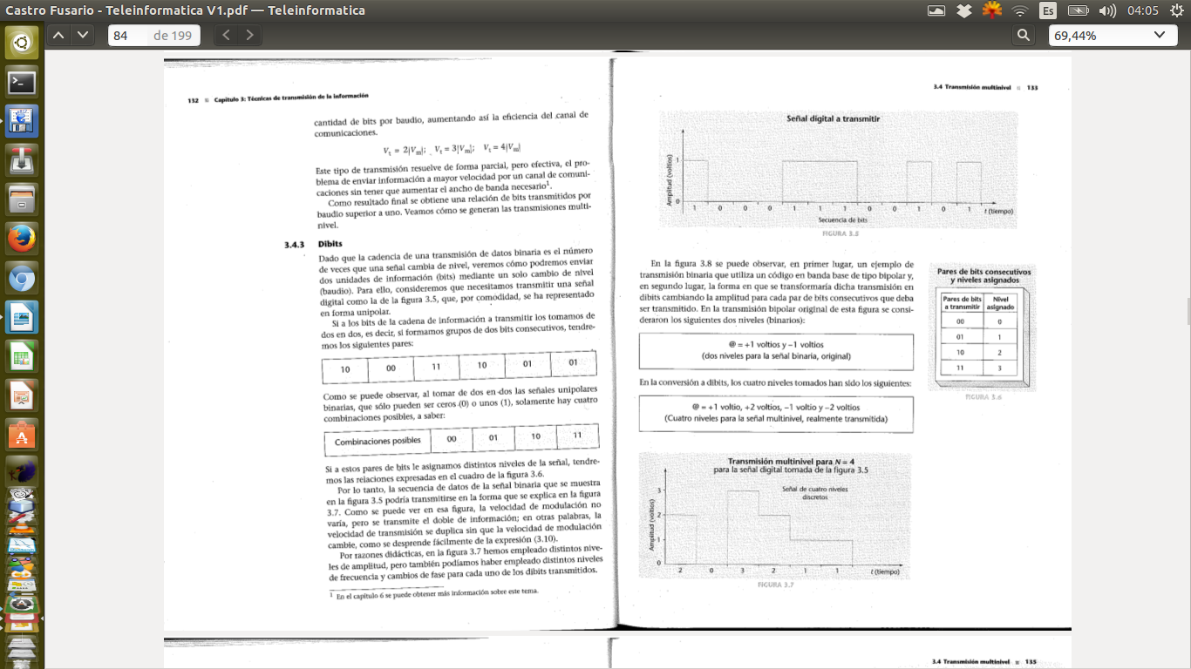



|  |
| --- |
| Audio 90 – Sandez  El cableado de telefonia, en un principio, tenia una capacidad maxima de 9600 baudios. Para lograr transmitir a más velocidad por el mismo cable, se utilizaron técnicas de modulación que permiten agrupar de a dos bits (por ejemplo), para lo cual es necesario transmitir en dos amplitudes diferentes. De esa forma, ya que cada dos bits, se produce un cambio en la modulación, la velocidad de transmisión se multiplica x 2. Es decir 9600 x 2 = 19200 … si se agrupa de tres bits 9600 x3 = 28.800 |

Distintos tips de transmisión de datos:

**Simplex:** Método de transmisión en el cual una estación siempre actúa como fuente, y la otra siempre como colector.

**Semi-dúplex:** Método de transmisión en el cual una estación A y otra B actúan durante un periodo de tiempo como fuente y colector, respectivamente.

**Dúplex:** Método en el cual dos estaciones A y B, actuan a la vez como fuente y colector. Por lo que pueden transmitir y recibir información simultaneamente.

**Modulación:**

Modulación:

Operación mediante la cual ciertas características de una onda, denominada portadora, se modifican en función de otra, denominada modulante, que contiene la información a transmitir. La onda resultante y en condiciones de ser transmitida, se llama modulada.

Señal portadora:

Señal (generalmente senoidal), modificada en alguno de sus parámetros (amplitud, frecuencia, fase) por una señal modulante, con el fin de transmitir información

(Apuntes de clase)

Señal modulante:

Señal que lleva la información (Apuntes de clase)

Índice de Modulación:

Es la variación máxima de la portadora frente a la amplitud de modulante: $m=\frac{Em}{Ec}$

Cuando el índice de modulación es mayor a 100, se esta sobremodulado.

(Apuntes de clase)

Em= cambio máximo de amplitud de la forma de onda de voltaje de salida (volts).

Ec= amplitud máxima del voltaje de la portadora no modulada (volts).

**Según Tomasi:** El coeficiente de modulación describe la cantidad de cambio de amplitud que hay en una forma de onda AM:

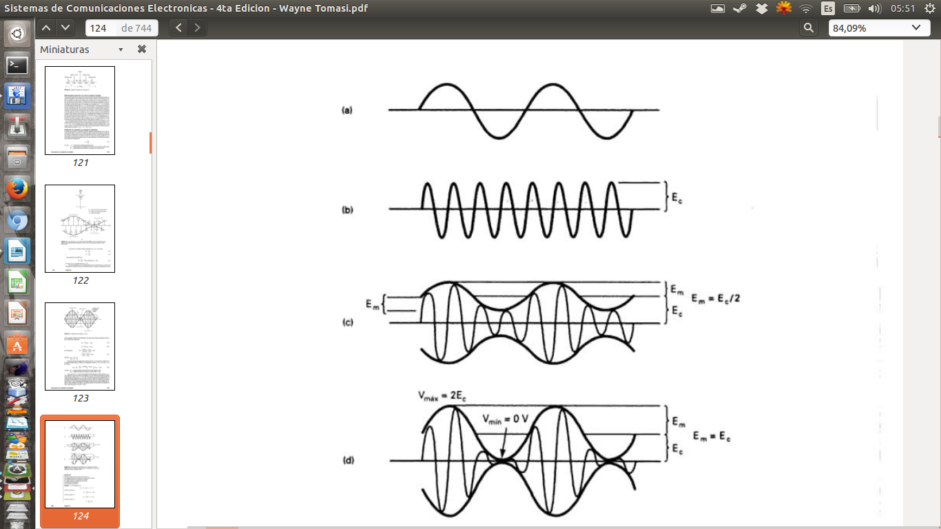

Portadora

modulante

modulada 50%

modulada 100%

Demodulación:

Operación mediante la cual la señal modulada, luego de ser transmitida y recibida, es nuevamente procesada para recuperar la señal modulante, que contiene la información.

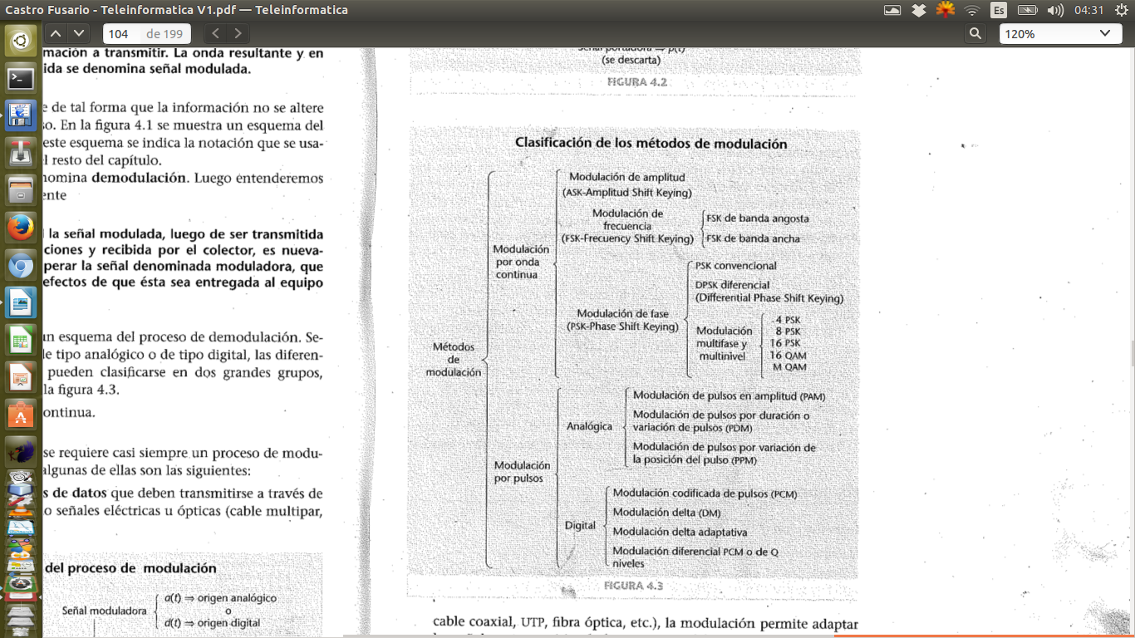

Modulación por onda continua:

Proceso por el cual una señal denominada **portadora**, cuya forma de onda es senoidal, modifica su amplitud, frecuencia o fase, en función de la señal modulante, que contiene la información a transmitir.

(105 - Castro)

Modulación de Amplitud:

Modulación en la que el parámetro de la señal senoidal de la portadora que se hace variar es la amplitud.

(105 - Castro)

Cuando la señal modulante es analógica, la portadora esta representada por corrientes de amplitudes distintas. Este tipo de modulación se la conoce como **AM**.

Cuando la señal modulante es digital, la modulación se denomina por desplazamiento de amplitud o **ASK.**

(Castro - 105)

La modulación de amplitud es el proceso de cambiar la amplitud de una señal portadora de frecuencia relativamente alta, en proporción con el valor instantáneo de la señal modulante. Es barata y de baja calidad.

Las frecuencias suficientemente altas como para irradiarse por una antena eficientemente y propagarse por el aire, se suelen llamar radiofrecuencias, o RF.

En el modulador, la información modula la portadora RF, y produce una forma modulada de onda. La señal de información (modulante) suele consistir en un intervalo de frecuencias, como por ejemplo de 300 a 3000HZ (voz humana).

(64 – Tomasi)

La envolvente de AM:

Si bien hay varias clases de modulación de amplitud, la más frecuente es DSBFC (double side band full carrier) o “**portadora de máxima potencia y doble banda lateral”** .

Notese que cuando no hay señal modulante, la forma de onda de salida, no es más que la portadora.

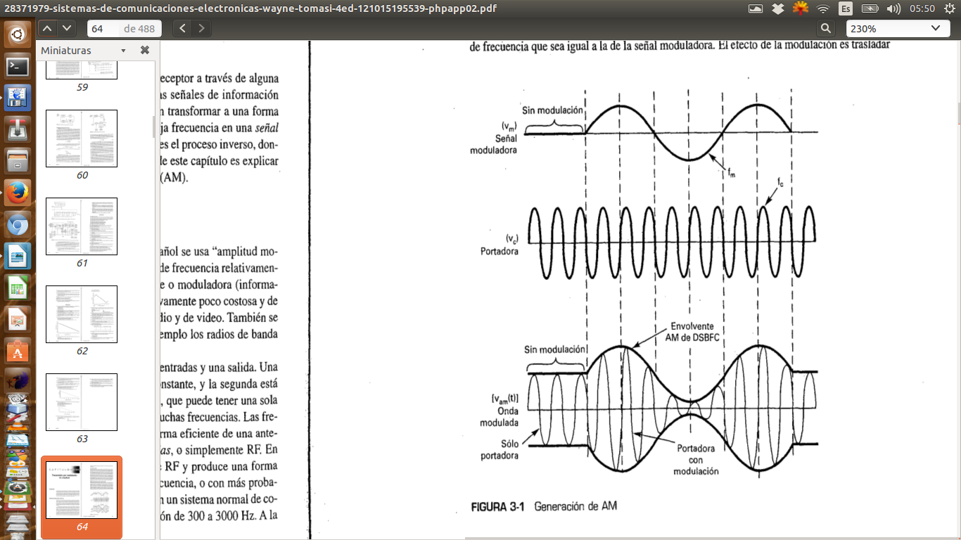

Portadora: $V_{c}sen\left(2πf_{c}t\right)$

Modulante: $V_{m}sen\left(2πf_{m}t\right)$

Modulada: $V_{am}\left(t\right)$

La forma de onda de salida (la modulada) contiene todas las frecuencias que componen la señal de AM.

**Según Apuntes la Modulada es $A_{c}+A_{m}sen\left(2ΠF_{m}t\right).sen\left(2ΠF_{c}t\right)$**

A sub c = Amplitud de portadora

$A_{m}sen\left(2ΠF_{m}t\right)$ = Amplitud del mensaje (modulante)

$2ΠF_{c}t$ = Frecuencia de la portadora

Espectro de frecuencia y ancho de banda de AM:

La envolvente de salida (modulada) es una onda compleja formada por un voltaje de cd, la frecuencia de la portadora y la suma $\left(f_{c}+f_{m}\right)$ y diferencia $\left(f_{c}−f_{m}\right)$ de las frecuencias.

La banda de frecuencias entre $\left(f_{c}−f_{m (max)}\right)$ y $f_{c}$ se llama **Banda lateral inferior.** (LSB lower side frequency).

La banda de frecuencias entre $f_{c}$ y $\left(f_{c}+f_{m (max)}\right)$ se llama **Banda lateral superior** (USB upper side frequency)**.**

Por consiguiente el **ancho de banda** de una onda AM de doble banda lateral es igual a la diferencia entre la frecuencia máxima del lado superior y la mínima de la inferior. O también es igual a dos veces la frecuencia de la señal modulante.

**Modulación por banda lateral Única:**

Las desventajas de que la doble banda lateral son:

1- La potencia de la portadora tiene 2/3 o mas del total de la potencia transmitida. Lo cual es una desventaja porque la portadora no lleva info.

**2-** Usan el doble de ancho de banda que una de banda lateral unica

3- La info de la banda sup es identica a la de la banda inf. Es redundante.

Modulación directa de frecuencia (FM):

Variar la frecuencia de una portadora de amplitud constante, en proporción directa a la amplitud de la señal modulante, con una rapidez igual a la frecuencia de la señal modulante.

La magnitud y la dirección del desplazamiento de frecuencia, $Δf$, es proporcional a la amplitud y la polaridad de la señal modulante. Y la rapidez con la que se producen los cambios de frecuencia , es igual a la frecuencia de de la modulante.

FM según Castro:

Modulación en la cual el parámetro de la señal senoidal de la portadora que se hace variar es la frecuencia.

Cuando la señal modulante es analógica, la señal modulada varia su frecuencia dentro de valores continuos:

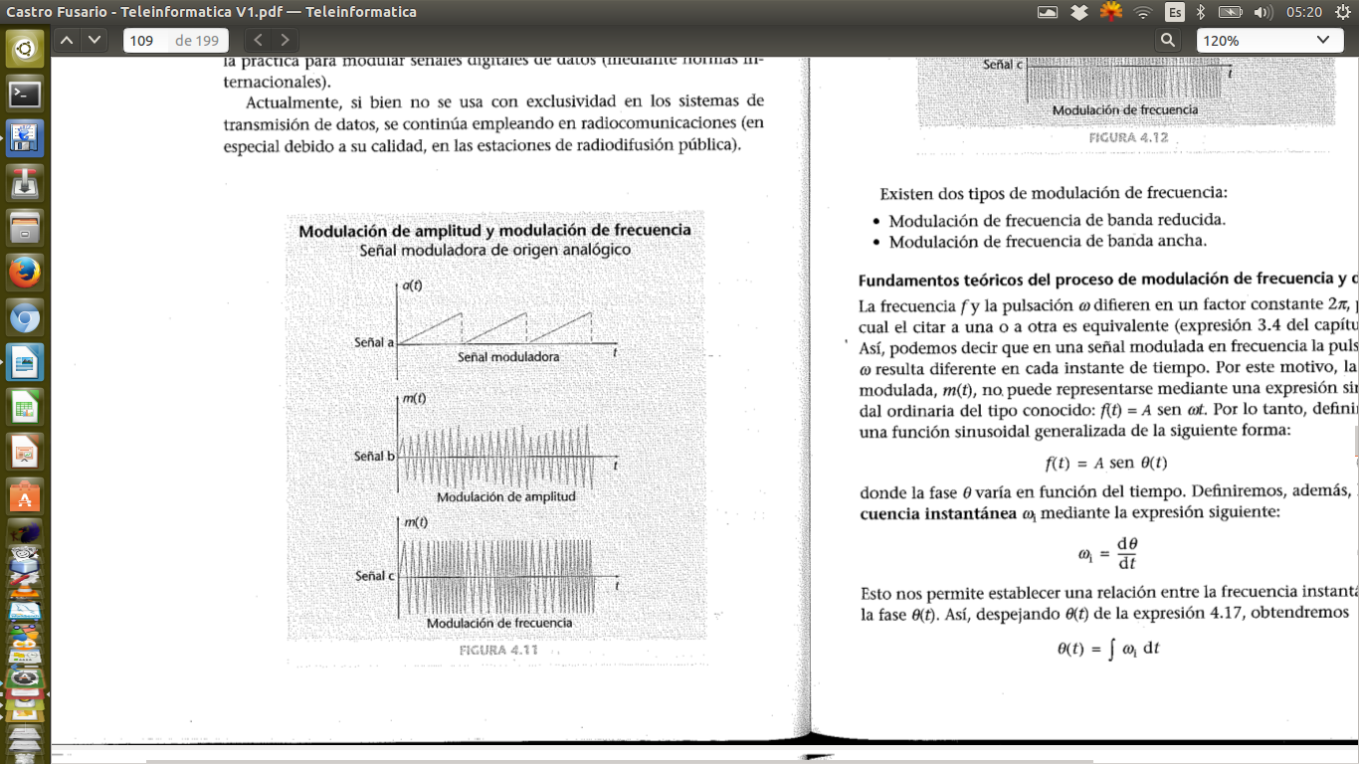

Cuando la señal modulante es de origen digital, la señal modulada tomará un número discreto de valores de frecuencia, iguales al número de valores que corresponden a la señal moduladora.

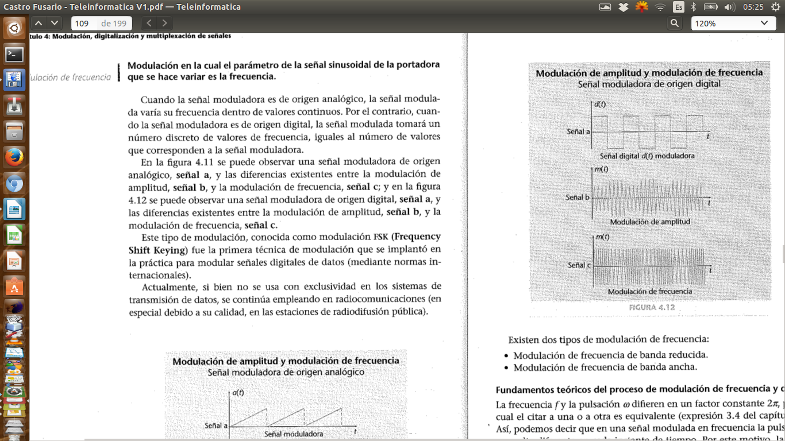

A este tipo de modulación se la conoce como FSK (Frequency Shift Keying)

Modulación directa de fase (PM – Phase Modulation):

Variar la fase de una portadora de amplitud constante, en proporción directa a la amplitud de la señal modulante, con una rapidez igual a la frecuencia de la señal modulante.

247 – Tomasi – Comparativa entre señales de amplitud, fase y frecuencia.

Según Castro:

Modulación en la cual el parámetro de la señal senoidal de la portadora que se hace variar es la fase. Amplitud y frecuencia permanecen constantes.

PSK

Si la modulante es analógica se llama PM

Si la modulante es digital PSK (Phase shift Keying)

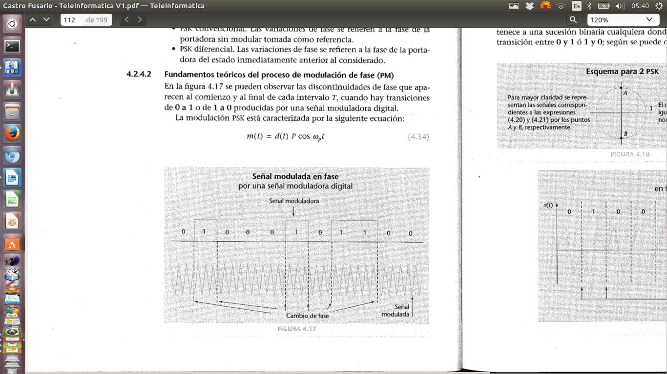

En el sistema FSK es necesario tener una portadora de referencia en el equipo receptor, a efectos de mantener una sincronización exacta de frecuencia y fase con el transmisor. De esta forma se puede determinar si la fase recibida corresponde a cero o a un uno.

Como alternativa se utiliza **PSK diferencial(DPSK)** en donde la info no está contenida en la fase absoluta sino en las transiciones de 1 a 0 y de 0 a 1.

La DPSK no necesita tener una referencia en la fase del receptor.

Modulación multifase:

En este sistema la fase de la onda portadora puede tomar secuencialmente M valores posibles, separados entre si por un ángulo definido por la expresión $Θ=\frac{\left(2Π\right)}{M}$

Si $Θ$ = 4 tenemos **QPSK (Quadrature PSK)**. La portadora puede tomar cuatro valores diferentes de fase, correspondientes a las cuatro combinaciones posibles de una secuencia de dos bits.

El sistema QPSK es más sensible a fenómenos de interferencia, por lo que si se quiere transmitir con el mismo nivel que 2 PSK, se debe aumentar la relación señal/ruido en 3dB del canal de transmisión.

Modulación de amplitud en cuadratura (QAM):

Es una forma de AM en la que dos señales dos fuentes separadas de información (es decir, dos canales) modulan a la misma frecuencia de portadora, al mismo tiempo, sin interferir entre si. Las fuentes de información modulan la misma portadora, después de haberse separado en dos señales portadoras desfasadas 90 grados entre si. Actualmente se utiliza para transmitir señales de tv a color. También se le llama **multiplexado por división de fase.**

(Tomasi)

Castro:

Este método se basa en la modulación en amplitud de dos señales portadoras desfasadas 90° entre si. En QAM se utilizan dos portadoras independientes en cuadratura, moduladas en amplitud, en consecuencia ambos canales son independientes.

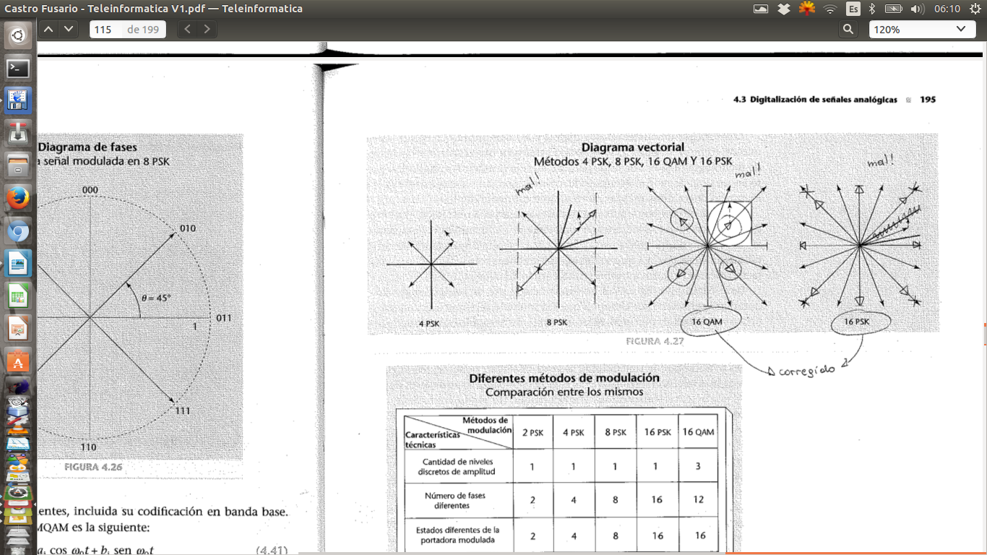

**(ojo, ver las correcciones en el gráfico)**

**(115 Castro)**

**Digitalización de señales analógicas**

Frecuencia de Muestreo:

Número de muestras obtenidas por unidad de tiempo.

Teorema de Nyquist:

Dada una función (señal) contenida en un ancho de banda $Δf$ (Hertz) , se se muestrea a frecuencia igual o mayor a 2 $Δf$, la función (señal) original puede ser totalmente recuperada (12

(Castro - 119)

Cuantificación:

Proceso que consiste en transformar los niveles de amplitud continuos de la señal de entrada previamente muestreada, en un conjunto de niveles discretos previamente establecidos.

Error de Cuantificación: (castro - 120)

El proceso de muestreo implica una perdida irremediable de información, ya que es imposible reconstruir la señal analógica original, a partir de la señal cuantificada. El error de cuantificación es la diferencia entre la señal de entrada y su versión cuantificada, es decir: $Errordecuantificacion=E_{\left(t\right)}=S_{\left(t\right)}−C_{\left(t\right)}$

S sub t = Señal de entrada al cuantificador

C sub t= Señal cuantificada

Cuanto mayor es el numero de niveles cuánticos, menor es el error de cuantificación.

Codificación: (Castro -122)

Proceso que consiste en en convertir los pulsos cuantificados en u grupo equivalente de pulsos binarios de amplitud constante.

Ley U. (mu) y Ley A:

Se usan para la transmisión de voz digitalizada.

U se utiliza en eeuu y Japón y utiliza 7 bits

A se utiliza en el resto del mundo y utiliza 8 bits.

La capacidad de una linea telefónica es de 3.1 KHz, pero como en la práctica los filtros no se comportan como filtros ideales, se la considera de 4KHz.

U: 4000 → Muestro= 8000 → 7 bits x 8000 = 56000 bps o 56 Kbps

A: 4000 → Muestreo= 8000 → 8 bits x 8000 = 64000 bps o 64Kbps

Modulación por pulsos: (Castro - 124)

Modificación de una señal portadora constituida por un tren de pulsos, de sus parámetros de amplitud, duración (ancho de pulso) o la posición de estos, mediante una señal moduladora que puede ser de origen lógico o digital.

Modulación por pulsos analógica: (Castro - 125)

Es aquella en la que el tren de pulsos que componen la señal portadora, es modificado por una señal modulante analógica o digital.

Puede ser de los siguientes tipos:

**Modulación por pulsos de amplitud (PAM):**

**Modulación de pulsos por variación de ancho de pulso( PDM):**

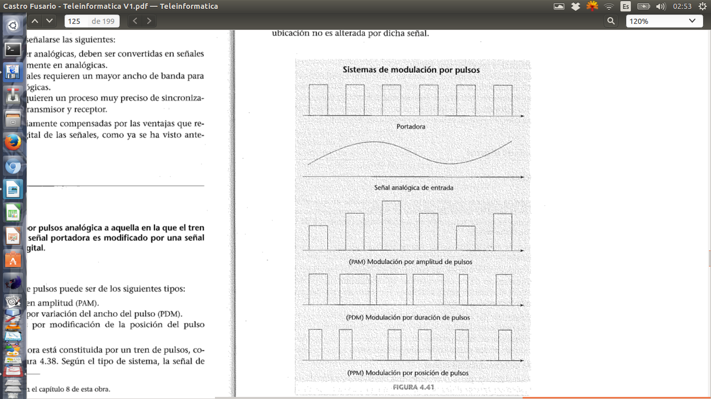**Modulación de pulsos por modificación de la posición del Pulso (PPM):**

Modulación por pulsos codificados: (126 – Castro)

Método de modulación que consiste en la transmisión de información analógica en forma de señales digitales, mediante un proceso continuo de muestreo, cuantificación y codificación.

Sufre dos tipos de ruidos: Ruido de cuantificación y ruido blanco

|  |
| --- |
| ESTO NO ESTA EN EL PROGRAMA:  Variantes de PCM: (Castro - 128)  En los sistemas PCM clásicos se codifican todas las muestras obtenidas, pero cuando muestras sucesivas están fuertemente correlacionadas, como en el caso de imágenes en donde el fondo permanece constante o casi constante, la transmisión de bytes iguales no aporta información útil, y es posible eliminarlas y transmitir solo las modificaciones. Una forma de aprovechar esto es a través de a **Modulación Delta** |

**FALTA MODULACION PCM DIFERENCIAL Y ADAPTATIVA**

Multiplexación**:**

Técnica que permite transmitir simultáneamente varas comunicaciones , sin que estas se interfieran, por un único canal físico de comunicaciones.

Hay 3 tipos:

**Multiplexado por división de frecuencia (FDM):**

Técnica que consiste en dividir el ancho de banda de un único canal de comunicaciones en varios subcanales de comunicaciones independientes entre sí. A cada subcanal se le asigna un intervalo de frecuecias diferentes, pero comprendido en el ancho de banda total disponible en el canal

**Multiplexado por división de tiempo (TDM):**

Técnica que consiste en dividir el tiempo de transmisión de un único canal de comunicaciones, en subcanales independientes entre si, donde a cada uno se le asigna un segmento del tiempo de transmisión total.

**Multiplexado por división de tiempo estadístico(STDM):**

PCM 30 + 2: (Castro 138)

**Frecuencia de Muestreo**: 8000 KHz (la voz humana llega hasta 3000hz y pico, y por redondeo se consedera 4000KHz, por eso el muestreo al dobre da 8000hz)

**Número de bits por muestra:** 8

**Número de canales telefónicos:** 30

**Número de canales para señalización y sincronismo:** 2

**Velocidad de transmisión en el canal del grupo básico:** 2048 Mbps

**Duración de la trama:** 125 Microseg

**Número de bits por trama:** 256 (32 canales x 8 bits)

**Ley de compresión:** Ley A ( la de 8 bits)

**Número de intervalos de tiempo por trama:** 32

**Valor del slot de tiempo del canal de 8 bits:** 3,9 Microseg.

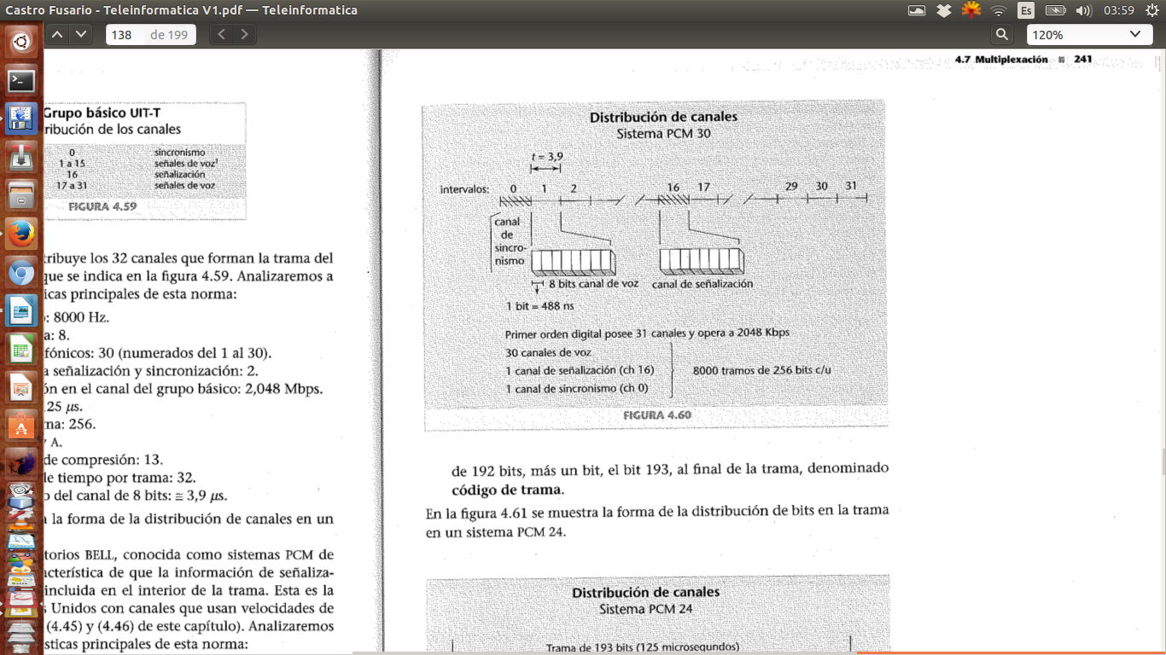

Ley de Shannon: (http://transmisiondesenales.wikispaces.com/3.3+Ley+de+Shannon.)

El teorema establece la capacidad del canal de Shannon, una cota superior que establece la máxima cantidad de datos digitales que pueden ser transmitidos sin error sobre dicho enlace de comunicaciones con un ancho de banda específico y que está sometido a la presencia de la interferencia del ruido.

La Ley de Shannon expresa el caudal máximo en bits/s de un canal analógico en función de su ancho de banda y la relación señal/ruido:

$Capacidad=BW+\log_{2}\left(1+\frac{S}{N}\right)$

La capacidad de canal se simboliza con "C" y sus unidades son (bits/segundo). El teorema fundamental define de manera implicita a la capacidad de canal como la velocidad máxima a la cual el canal surte de información segura al destino.

Se define a la capacidad de canal como:

C=B.log(1+S/N) → En Db???

donde:

B= ancho de banda del canal

S/N= relación señal a ruido a la salida del canal

(También sale en Pag 150 de Castro)

**Deteccion y Corrección de errores**

Error de transmisión:

Toda alteración o mutilación que hace que un mensaje recibido no sea una réplica fiel del mensaje transmitido.

Hay 3 tipos de Errores:

1. **Errores Aislados o Simples**: Afectan a un solo bit cada vez, y son independientes entre si en cuanto al momento de ocurrencia.
2. **Errores en ráfagas:** Afectan a varios bits consecutivos y ocurren en periodos indeterminados de tiempo
3. **Errores Agrupados:** Ocurren en tandas sucesivas de una cierta duración y que no afectan necesariamente a varios bits seguidos.

Los errores y su tratamiento:

Para disminuir, detectar y corregir los errores de transmisión, es necesario enviar datos adicionales en el contenido del mensaje. Asi se logra mayor protección contra errores, pero cuanto mayor es la cantidad de bits adicionales, la eficacia de la transmisión disminuye.

Cuanto más pequeños sean los bloques, menor es la probabilidad de necesitar retransmitirlos, pero la eficiencia también disminuye.

Por esto debe haber un compromiso entre el tamaño de bloques de cada mensaje, y la eficiencia de la transmisión.

Tasa de error: (Castro vol II - 42)

Relación entre el número de bits erroneos recibidos respecto del número total de bits transmitidos.

$BER=\frac{número de bits erroneos recibidos}{número total de bits transmitidos}$

Detección de errores mediante prueba de Eco: (Castro vol II - 43)

consiste en que cada vez que se recibe un carácter o una unidad menor de información, se retransmite de vuelta al transmisor donde provino.

Detección de Error mediante control de paridad: (Castro vol II - 43)

Se basa en añadir a la secuencia de bits de información, otros bits adicionales que se utilizan para la verificación de paridad. Existen 4 métodos.

En cualquiera de los métodos la paridad puede ser **par** o **impar.** En la **Paridad par**, si el número de unos de la palabra de información a transmitir es **impar,** el bit de control que se agrega es un 1, para que la suma total sea **par.**

Control de paridad vertical (VRC – Vertical Redundancy Check): (Castro vol II - 43)

Consiste en añadir un bit adicional al conjunto de 7 bits que constituye un código ASCII.

EL gran inconveniente de este método es que no puede detectar un doble error en un byte que afecte simultánemente a un 1 transformándolo en cero, y viceversa.

Control de Paridad Longitudinal o bidimensional (LRC – Longitudinal Redundancy Check): (Castro vol II - 44)

Se aplica a un conjunto compuesto por bloques de N caracteres de 7 bits cada uno. En la imagen se ve un ejemplo donde N = 5.

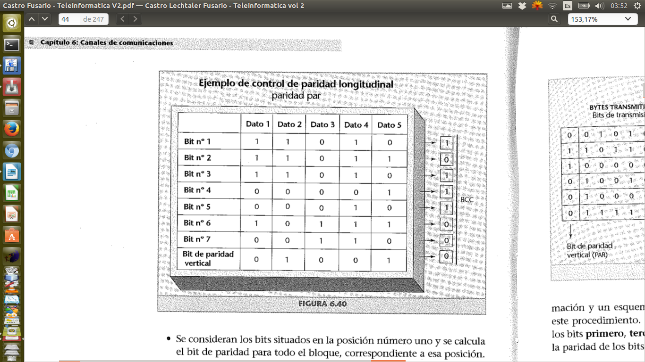



Por cada carácter de 7 bits, se ha agregado un 8vo carácter de paridad vertical (en este caso par).

Al finalizar el bloque de N caracteres, se transmite un carácter completo denominado **Carácter de control de bloque.** (Block Check Character), que no es más se obtiene igual que el bit de paridad longtudinal, pero de forma horizontal (incluido el bit correspondiente a la paridad longitudinal).

Este método también es conocido como **Control de suma de bloque** (Block Sum Check- BSC)

Los errores se detectan como en la figura de abajo: (Ojo que el bit de paridad esta a la izquierda)

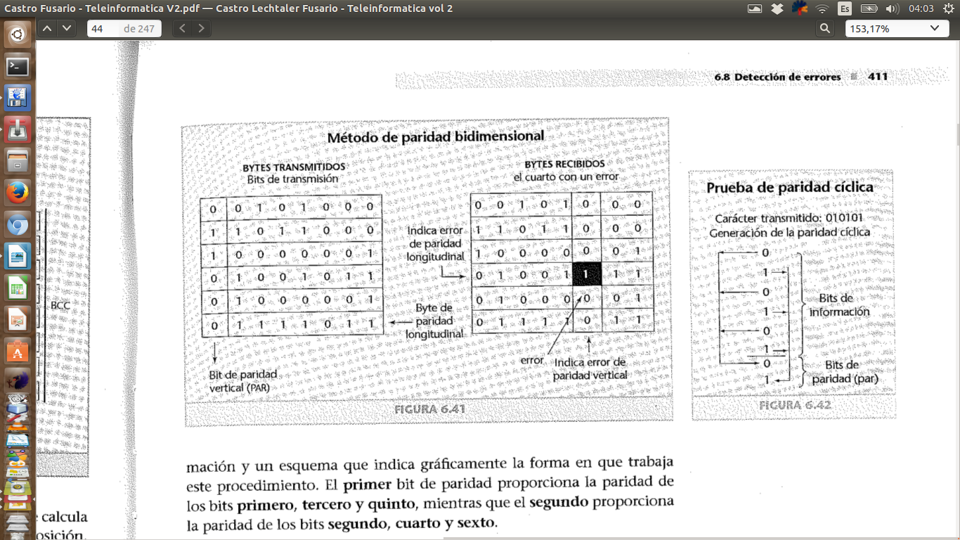

Control de redundancia ciclica (CRC – Cycling redondancy chech [creo] ):

Consiste en dividir, en el equipo transmisor, el mensaje que se desea enviar, por un polinomio conocido (**Polinomio generador**) en ambos extremos del canal de comunicaciones. De esta operación surgiran dos polinomios, **Cociente y resto.**  Este último (El resto) se transmite junto con el mensaje.

En el receptor, el polinomio a controlar se divide por el polinomio generador, y se obtiene un nuevo resto. Se compara con el recibido, y si no ha habido errores, ambos deberían ser iguales.

Recordar que estas operaciones son realizadas por circuitos convencionales que ejecutan la función OR EXCLUSIVA.

Corrección hacia atrás:

Se utiliza un sistema de detección de errores como los mencionados arriba, y cuando se detecta un error en el equipo receptor, se solicita al eq. Transmisor la repetición del bloque de datos. De ahí que se llama corrección hacia atrás.

Esto implica la retransmisión de los datos tantas veces como sea necesario, hasta recibir los datos libres de errores. Esto provoca que a veces, al subir la velocidad de modulación, y por consiguiente la tasa de errores, se tengan que retransmitir tantas veces los datos, que la velocidad de transmisión real, termine siendo más lenta, que transmitiendo a una velocidad de modulación mayor.

Corrección hacia adelante:

Se basa en el uso de **códigos autocorrectores** que se diseñan sobre la base de sistemas de **codificación redundante** y corrigen los errores detectados, en la misma estación que recibió el bloque de datos.

|  |
| --- |
| Sobre la codificación redundante:  La corrección de datos por medio de autocorrección, se basan en códigos que tienen suficiente redundancia para que, una vez detectados, se puedan corregir sin tener que llegar a la retransmisión.  La redundancia se extiende desde algunos bits, hasta el doble o aún más de los necesarios para transmitir el mensaje. |

**Por eco (ARQ):**  Se utiliza solo entre dos estaciones, el transmisor envía un pequeño bloque de datos (de 8 bits. 7 + 1 de control), y espera a que el receptor responda que no encontro error para enviar el siguiente. Si encontró error el receptor, el bloque se retransmite.

**Por diversidad de tiempo:** Cada mensaje se envía dos veces, intercalando los caracteres en diferentes instantes. La estación receptora tiene dos oportunidades de recibir correctamente cada carácter.

Corrección por Código de Hamming: (49 – Castro Vol II)

Permite detectar y corregir errores mediante el empleo de bits de paridad con determinadas combinaciones únicas de bits de información. En este caso se envian 4 bits de información y 3 bits de verificación, como se indica en los siguientes cuadros.

Si se produjera un error en el bit I6 , los bits P2 y P4, tendran paridad impar, y por lo tanto se puede verificar que el error esta en I6 (ya que es la única combinacion posible para los errores de P2 y P4)

Además se puede identificar la posición de los errores, con la última tabla.

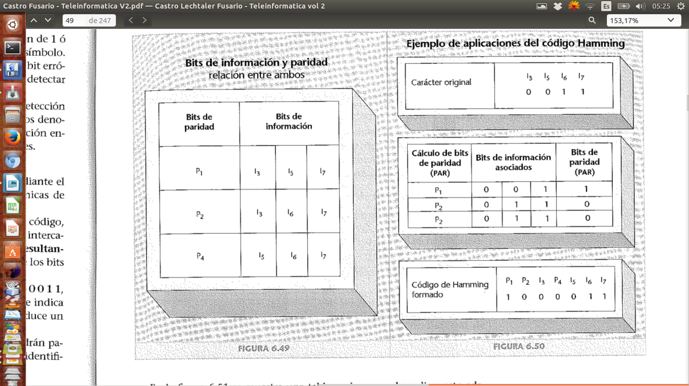

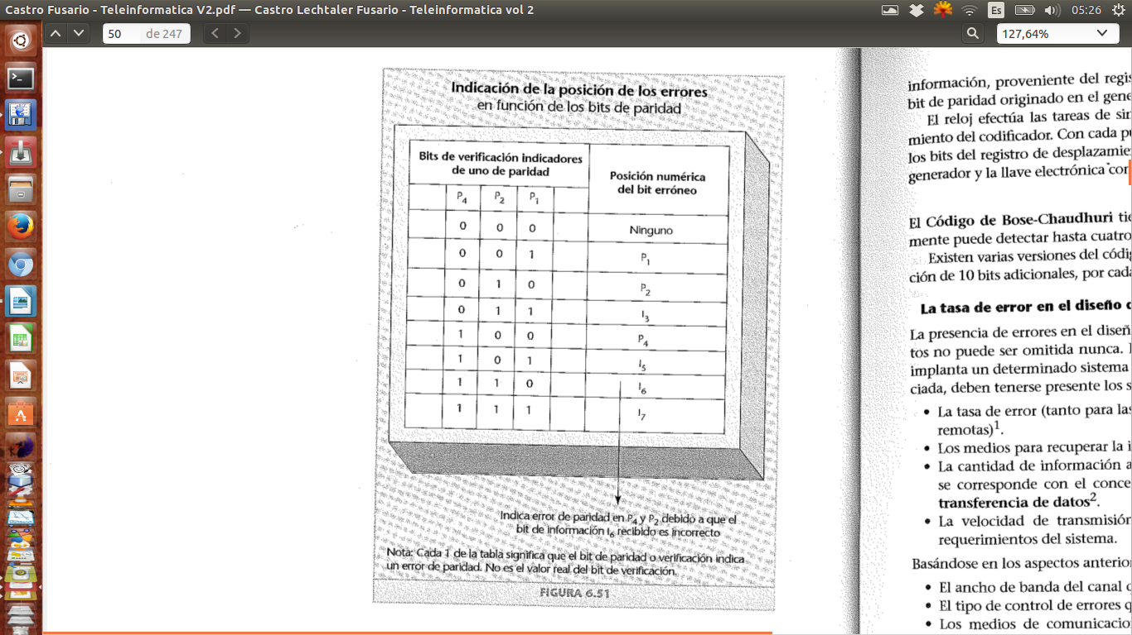

**Protocolos de comunicaciones:**

Conceptos generales:

Los sistemas de comunicaciones necesitan herramientas para establecer una comunicación, y luego controlar el flujo de datos entre las estaciones conectadas.

Cada flujo esta gobernado por lo que se llama **Arquitectura de red,** que en términos generales es un **cuerpo ordenado de normas** con las reglas fundamentales para la comunicación entre equipos.

Las normas están ordenadas en forma de **capas,**  en donde cada una de las capas cumple una función específica que sirve para facilitar la comunicación. Estas capas funcionan en base a **protocolos de comunicación**, que mediante un conjunto de reglas permiten el funcionamiento de la comunicación.

Cuando las capas están estructuradas en una determinada arquitectura de comunicaciones, cada una de ellas (capas) tiene su respectivo **protocolo de capa**, que establece el funcionamiento de esa capa en particular.

Existen diferentes estándares, y no hay uno solo que pueda utilizarse en todos los casos y para todas las aplicaciones. Sin emabrgo la ISO (Organización internacional de normalización) y la ITU (Unión internacional de telecomunicaciones) han afianzado en forma conjunta el término **OSI (Interconexión de sistemas abiertos)** para referirse a un conjunto de estándares que que deben considerarse en el desarrollo de arquitecturas compuestas por los protocolos de capas que siguen sus normas.

Si bien las arquitecturas que sigan las normas de la OSI son las menos frecuentes, se utilizan como **modelos de referencia** para la confección de otras arquitecturas.

El modelo de ISO: (95 – Castro) Audio 107 - Garcia

Esta formado por **7 capas.** Cada una de ellas tiene un **Protocolo de capa,** que establece las funciones que debe cumplir.

El sistema de capas representa una forma de facilitar las comunicaciones, ya que la totalidad de las funciones a realizar para lograr una comunicación segura y eficiente se distribuye en ellas.

Se discutió mucho sobre si debía tener 5 o 7 capas. Si bien se dejaron 7, las capas 5 (sesión) y 6 (Presentación) han sido usadas en muy pocas aplicaciones.

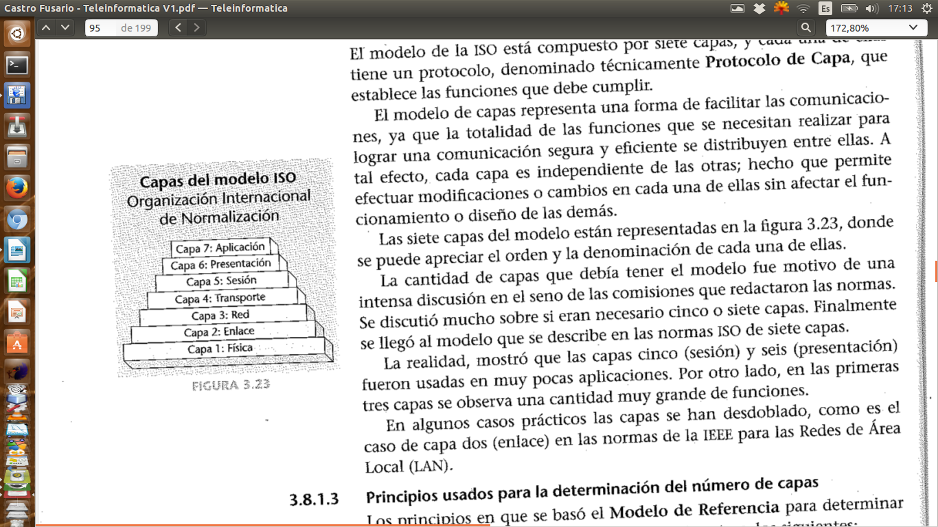

Las siete capas pueden agruparse en 3 grupos bien diferenciados:

FÍSICA

Entorno de red o subred de comunicaciones: ENLACE

RED

Entorno de vinculación: TRANSPORTE

SESIÓN

Entorno de la aplicación: PRESENTACIÓN

APLICACION

**Entorno de Red**: Se denomina así porque estas capas son las que interactúan con las redes de comunicaciones

**Entorno de la aplicación:** Se denomina así porque estas tres capas son procesadas en los equipos terminales que intervienen en la comunicación.

**Entorno de vinculación:** Se la denomina así porque es la primera capa que comunica los equipos terminales de **punta a punta (end to end**)y actua como separadora de los otros dos grupos. Como esta capa también es procesada en los equipos terminales, a veces se la incluye en la capa de aplicación.

Según este modelo, al conjunto de datos generados en el equipo terminal que actúa de fuente, se le van agregando, a través de los distintos protocolos de capa, la información necesaria para permitir el procesamiento del protocolo en el equipo que actuara como colector.

Cada conjunto de datos conjunto de datos añadido se lo denomina **Encabezamiento (header)**, y se van añadiendo a medida que se pasa de una capa a la otra, hasta llegar a la capa física, que se encargará finamente de la transmisión.

El conjunto de **header + datos**, recibe distintos nombres dependiendo del nivel en que estén situados.

A nivel capa de red → **Paquetes.**

A nivel capa de enlace → **Tramas**

A nivel de capa física → **Bits**

Si se usaran las 7 capas, los datos generados originados por la fuente irían acompañados por los 7 headers. En ese caso los datos de fuente serían menores al %50 de la información transmitida. De ahí, que se busque simplificar el modelo.

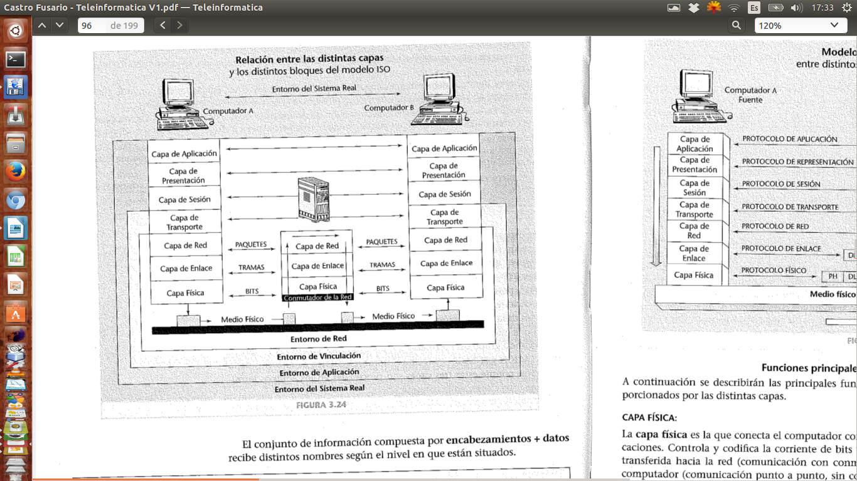

Las 7 capas: (96 - Castro)

**Capa física:** Conecta el computador con el medio de comunicaciones. Controla y codifica la corriente de bits y permite que esta sea transferida hacia la red (comunicación con conmutador) o hacia otro computador (comunicación punto a punto) . Establece las especificaciones mecánicas, eléctricas y lógicas que permiten el ingreso de la información al medio.

**Capa de enlace de datos:** Responsable de establecer, mantener y desactivar el enlace en el equipo fuente y colector. Permite la transferencia ordenada de tramas generadas por la fuente, facilita el flujo de información, detecta y corrige errores, y contiene la dirección del destino (si fuera una comunicación punto a punto o multipunto sin conmutación).

Esta y la etapa física son las mínimas necesarias para hacer posible la transferencia de datos.

**Capa de Red:** permite direccionar el tráfico de paquetes desde la fuente hasta una estación colectora remota. Establece el camino que los paquetes deben seguir, es decir, utiliza la dirección física del equipo colector y se encamina la información de la frma más eficiente.

**Capa de transporte:** Permite mantener la integridad de los datos de extremo a extremo (fuente a colector). Proporciona encaminamiento y segmentación, y luego su unión en el en el mensaje original transmitido. Recupera errores si fuera el caso. Esta etapa maneja mensajes.

**Capa de sesión:**  Maneja la disponibilidad de la red. Controla memorias intermedias, verifica que la capacidad de esté no este saturada por la cantidad de datos, provee sincronización entre los equipos terminales, y verifica, si fuera el caso, la autenticidad el usuario y el tipo de dialogo (simplex, semidúplex, o dúplex).

**Capa de presentación:** Se ocupa de la sintaxis de los datos, la conversión de códigos (transcodificación). La encriptación o desencriptación( de ser necesario), compresión y descompresión, todo otro tipo de acción que se refiera a la modificación de los datos que originalmente fueron enviados por el computador.

**Capa de aplicación:** controla y ejecuta las actividades que requiere una determinada aplicación para que pueda ser transmitida hacia el otro extremo. Interactúa con el equipo terminal que genera o recibe información procesada por los usuarios, facilita la transferencia de archivos y mensajes de correo, emulando terminales virtuales, y permite el acceso a BD's remotas, o tareas que hacen al gerenciamiento de la red.

Interfase:

Conjunto de normas y procedimientos que permiten la interconexión de dos equipos que realizan funciones diferentes.

Protocolos de enlace de comunicaciones: (97 - Castro)

Conjunto de especificaciones técnicas que definen las condiciones físicas y los procedimientos lógicos que deben cumplirse para lograr la transferencia de datos extremo a extremo de una red de comunicaciones.

**Objetivos:**

1. Utilizar el canal de comunicaciones con la mayor eficacia posible.
2. Asegurar la secuencia correcta e integridad de los datos
3. Permitir la operación de instalaciones punto a punto y multipunto.
4. Ser independiente del modo de comunicación del canal de comunicaciones y de las características de transmisión.
5. Presentar condiciones de transparencia, ante cualquier secuencia de bits que se transmitan por el canal.

**Principales acciones que llevan a cabo los protocolos:**

1. Control de flujos de datos hacia la estación receptora, a efectos de no saturarla con información.
2. Control de la actividad en el canal de comunicaciones para identificar la siguiente estación que realizará una intervención.
3. Garantizar que los bloques de datos lleguen a destino libre de errores y sin duplicaciones indeseadas.
4. Enviar bloques de datos en forma transparente, es decir, independiente del código que se utiliza en la transmisión.
5. Encaminar los datos hasta la estación destinataria.
6. Informar a las estaciones involucradas en la transmisión de datos del estado operativo de cada una de ellas y de las lineas, de forma que las mismas sean cuáles están activas y cuáles no.
7. Encaminar los datos hacia la estación de destino independientemente de de los nodos intermedios que deba atravesar. (encaminamiento , Routing)

Clasificación de protocolos de enlace:

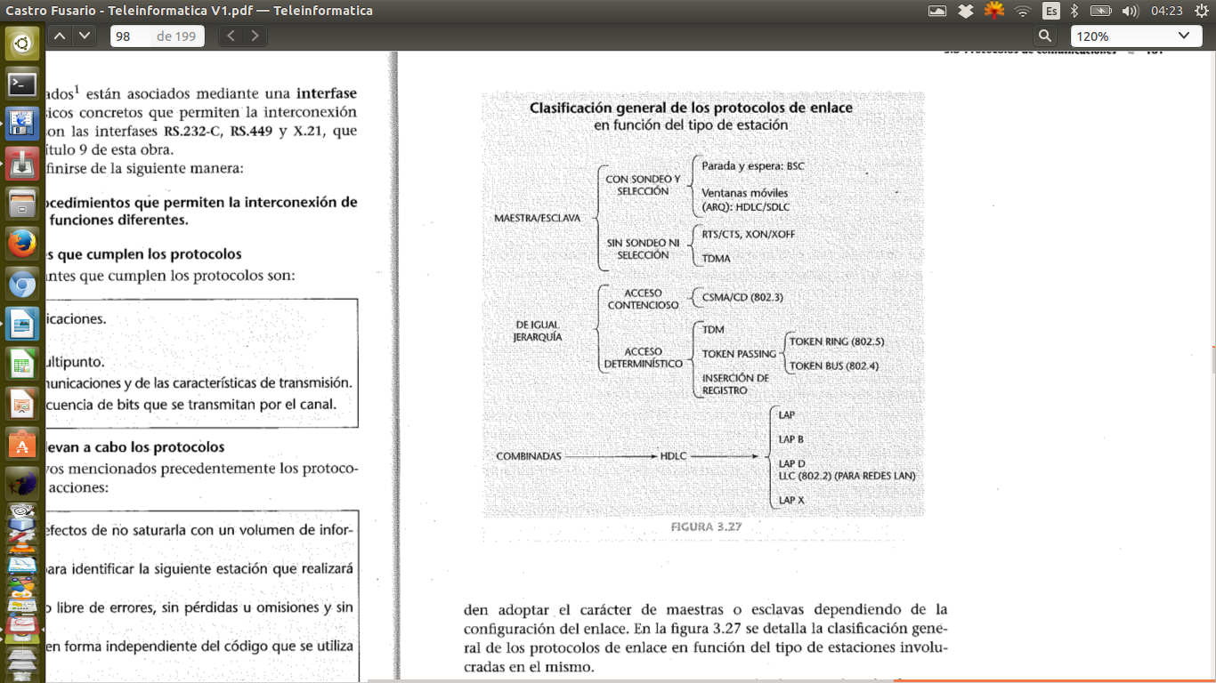

Protocolos orientados al carácter:

Fueron los primeros en implementarse ('70), y suelen ser incompatibles entre sí. Csi bien casi no se usan, algunos cmo el BSC, aun son utilizados.

Cada trama debe ser transmitida como un conjunto continuo de caracteres y cada carácter debe tener la cantidad de bits del código que se esté usando.

El receptor, mediante el uso del rejoj, debe ser capaz de detectar el comienzo y el fin de cada carácter, (**sincronismo de carácter)**, y el comienzo y fin de la trama

**(sincronismo de trama)**.

El proceso de sincronización es independiente del contenido de la trama.

El sincronismo de trama comienza con la transmisión de un conjunto de bytes de sincronismo SYN, hasta que el receptor se sincroniza con el transmisor. Una vez lograda la **sincronización de carácter**, se transmite el byte de comienzo de trama STX. Una vez recibido, se comienza a comprar cada byte recibido con el carácter ETX, si es distinto se almacena y el proceso continua. Si es igual se da por terminada la recepción de la trama. Después de recibida la trama se recibe un BCC (Bloque de control de caracteres) para proceder con el control de errores, generalmente mediante control de paridad longitudinal o bidimensional.

Si por algún error de transmisión se recibiera un carácter ETX, la transmisión se suspendería. Para evitar esto se utilizan caracteres DLE, que se colocan delante de los caracteres de comienzo (STX) y fin (ETX).

Protocolos de orientados a bit:

Estos protocolos son especialmente aptos para el enlace entre computadoras, debido a lo siguiente:

1. Permiten operar en modo dúplex completo.
2. Solida protección contra el ruido.
3. Tienen un único formato, tanto para sus estructuras de control, como para las estructuras de datos. (simplifica la implementación del hardware)
4. Transparencia y eficiencia en transmisión de información.

En este tipo de protocolo, el número total de bits no necesariamente debe ser ocho.

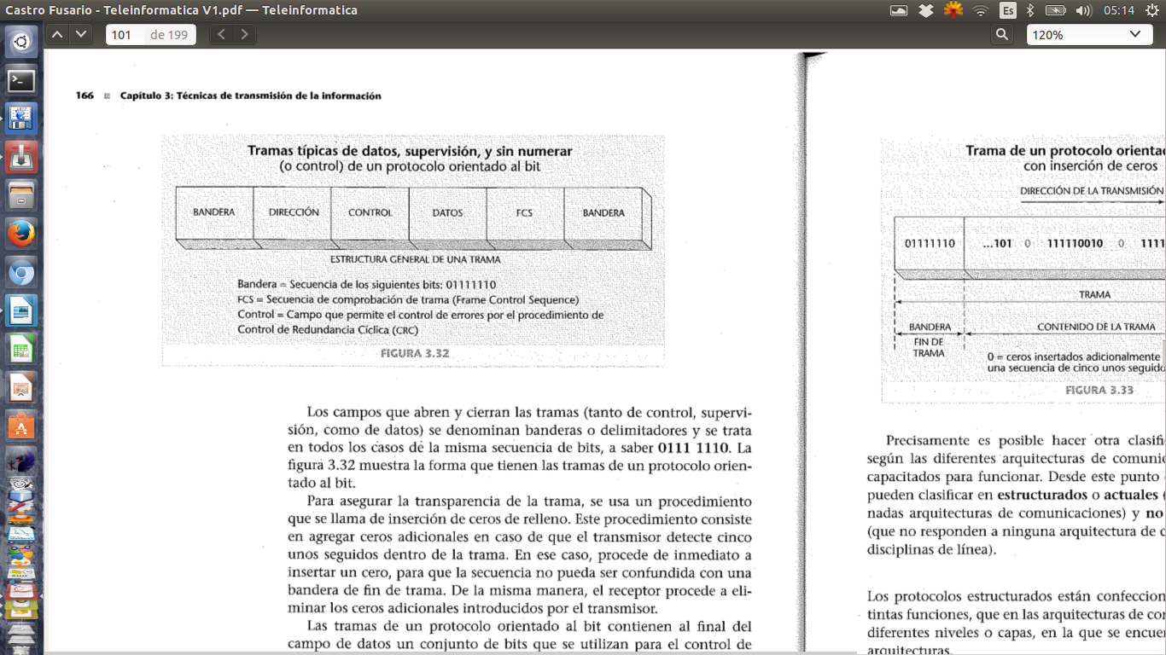

Los campos que abren y cierran las tramas se denominan banderas, y se trata siempre de la misma secuencia de bits: 0111 1110.

Para asegurar la transparencia de la trama, si se reciben cinco 1 seguidos, se grega un cero automáticamente, para evitar que se confundido con una bandera de final de trama. A esto se le llama **inserción de ceros de relleno.**

Al final del campo de datos las tramas contienen u conjunto de datos que se utilizan para el control de errores.

**Microondas:**

Sistema de comuncaciones por Microondas: (Castro vol II- pag 80)

Sistema de telecomunicaciones que trabajan en la banda de frecuencias **ultraelevadas** **(UHF)**, y aún más altas, y utilizan un haz radioeléctrico como si fuera un rao de luz para establacer un enlace punto a punto entre dos estaciones transreceptoras.

Ambas deben estar en **una misma visual**, o en su defecto utilizar repetidoras intermedias. La curvatura de la tierra, o la topografía del lugar, limitan el uso del haz directo, por lo que se necesitan repetidoras en lugares estratégicos. Asimismo el haz debe ser de **frecuencia muy elevada**, para que por medio de **multiplexación del ancho de banda**, sea posible transmitir centenares de anales de comunicación por el mismo haz.

Los enlaces muy largos necesitan varios saltos (hop) para cubrir la distanci total. Las estaciones repetidoras pueden ser activas o pasivas. Sus funciones básicas son, **recepción, amplificacición o regeneración**. (Amplificacion en señales analógicas, y regeneracón en señales digitales).

En estos sistemas cada enlace esta separado de los demás por una distancia de unos 50km, ya que tienen la necesidad de **verse ópticamente.** Además esta distancia esta disminuyendo, debido que al transmitir a frecuencias cada vez más altas, la atenuación aumenta y es necesario acortar las distancias.

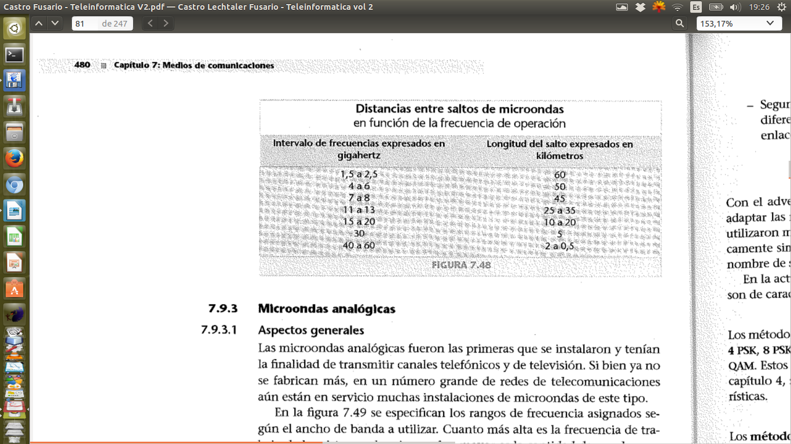

(Castro vol II- pag 81)

Microondas analógicas:

Fueron las primeras construidas y ya no se fabrican, aunque aún existen muchas en funcionamiento. Mayormente tienen la finalidad de transmitir canales telefónicos y televisión

**Estaciones repetidoras pasivas:** Consiste en dos antenas parabólicas conectas entre sí. No se amplifica la señal recibida, por l que no necesitan fuente de alimentación.

**Estaciones repetidoras activas: Están** constituidas por dos antenas (receptora y transmisora), y amplifican la señal antes de retransmitirla a la siguiente estación. Efectúan dos funciones esenciales:

1. Suministrar la ganancia suficiente para compensar el debilitamiento de la señal a lo largo del trayecto de la transmisión.
2. Retransmitir la señal recibida en una frecuencia diferente, a fin de disminuir la interferencia entre los distintos enlaces.

Microondas digitales: (Castro vol II- pag 82)

Con el advenimiento de la transmisión de datos, surgió la necesidad de adaptar las señales microondas a la transmisión de señales digitales. Par ellos se utilizan métodos de **modulación,** bajo el nombre de **señales multinivel.**

Los métodos de modulación utilizados para señales digitales son: 2 PSK, 4 PSK, 8 PSK, 16 QAM, 64 QAM, 128 QAM, 256 QAM y 512 QAM (al momento del libro de castro)

Características de las antenas microondas:

Pueden ser omnidireccionales o direccionales. Las primeras son usadas muy poco por la perdida de potencia que implican.

Mientras más grande es una antena direccional (parabólica), mas fino es el haz de luz, y más intensa la señal en la antena receptora. Pero aumentan el costo del sistema.

Las antenas estan compuestas por dos partes, **el reflector y el alimentador**.

En general, en todos los sistemas de microondas se instala un equipo de reserva para que sean mas confiables. **(1+1)** , En caso de fallar el equipo principal, el equipo de reserva se hace cargo de la transmisión. También facilita las tareas de mantenimiento.

**Comunicación satelital:**

Comunicaciones satelitales: (Castro vol II- pag 83)

Sistema de telecomunicación que utilizan uno o más satélites para lograr la reflexión de las ondas electromagnéticas generadas por una estación transmisora con el objeto de hacerla llegar a otra estación receptora. Generalmente ambas estaciones están ubicadas en puntos geográficos distantes, sin alcance visual.

Clasificación según órbita: (Castro vol II- pag 85)

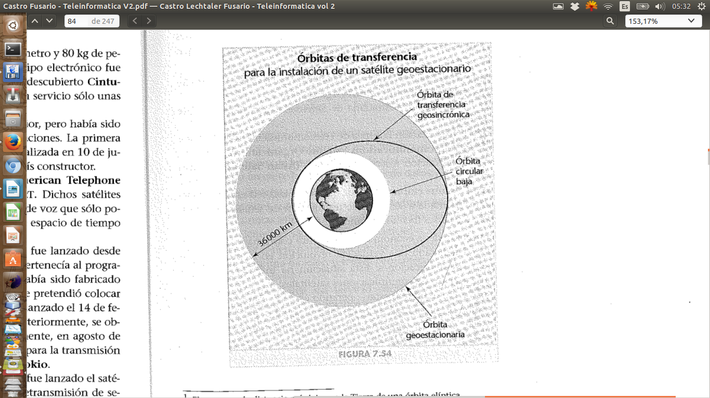

**Satélites de Orbita baja:** (LEO Low Earth Orbit) Poseen órbitas elípticas que oscilan entre los 400 y 2500km de altura. Tienen las siguientes características:

_Para el caso de una órbita de aprox 800 km, necesitan alrededor de 90 min para dar la vuelta completa a la tierra. Permaneces solo unos pocos minutos disponibles para una estación terrestre.

_Para proporcionar un servicio continuo de comunicaciones, es necesario entre 50 y 100 satélites.

_Requieren bajas potencias de transmisión, lo que implica menor consumo y estaciones terrestres de menor costo.

_La recepción de sus señales se puede efectuar por medio de antenas omnidireccionales, lo que sumado a lo anterior, los hace interesantes para las comunicaciones personales móviles.

_El lanzamiento de cada satélite es de bajo costo debido a la altura de la órbita, y además el retardo (delay) es bajo (10 ms), lo que favorece las comunicaciones de datos.

**Satélites de órbita media (MEO):** Poseen órbitas elípticas que oscilan entre los 4000 y 15.000 km de altura. Características:

_Las órbitas tienen una duración de entre 6 y 8 horas. Por lo cual, para una estación terrestre, permanece visible unas dos horas.

_Para proporcionar un sistema de comunicaciones continuo de cobertura mundial, se necesitan unos 10 satélites.

_Se necesitan potencias de transmisión mayores.

_El costo de lanzamiento es mayor que los LEO, y menor que los GEO. El delay es de aprox. 70ms.

**Satélites de órbita Geoestacionaria( Geostationary Earth Orbit – GEO):** Poseen órbitas circulares que medidas desde el cenit (punto de la esfera celeste que se encuentra directamente por encima del observador), tienen una altura de 35.786km si estan ubicadas en el ecuador, en latitudes más altas puede llegar a los 41.000km (**Órbita de Clarke).** Características:

_Tienen un periodo de rotación igual al de la tierra, permanecen fijos en el espacio desde el punto de vista de un observador terrestre. Su disponibilidad es de 24 hs.

_Para proporcionar un servicio continuo basta con un solo satélite, siempre que se quiera unir dos puntos visibles por el mismo. Para cubrir toda la superficie de la tierra se necesitan tres satélites espaciados 120° cada uno, aunque la cobertura en las zonas polares es muy marginal.

_Requieren altas potencias de transmisión, lo que implica antenas costosas y de tipo parabólico y amplificadores de bajo ruido La señal que lega a los receptores es de muy bajo nivel, por lo que los euipos deben alta sensibilidad y muy bajo nivel de ruido.

_La cantidad de satelites que pueden operar en la órbita geoestacionaria esta limitada por las interferencias que los mismos puedan recibir de los satélites cercanos. En un comienzo debían estar separados al menos por 3°, en la actualiad pueden estar separados por 1°.

_Los lanzamientos son sumamente elevados y se pueden realizar de 3 formas. **La primera** y más costosa es colocar al satélite con un vector en la órbita estacionaria. Se aplica generalmente para satélites militares o de diseño muy sofisticado. **La segunda** consiste en la utilización de un transbordador, solo disponible en la NASA. El transbordador se ubica en una órbita terrestre de unos 200 km y lanza los satélites mediante un catapulta. Luego se ubica en su posición definitiva mediante un motor propio. **La tercera** es similar a la segunda pero en lugar de un transbordador se utiliza un vector que coloca el satélite en una órbita baja, y luego llega a su posición definitiva por un motor propio. La segunda forma tiene la ventaja de que si ocurriera un fallo, el satélite puede ser recuperado y reparado.

_El delay supera los 240ms.

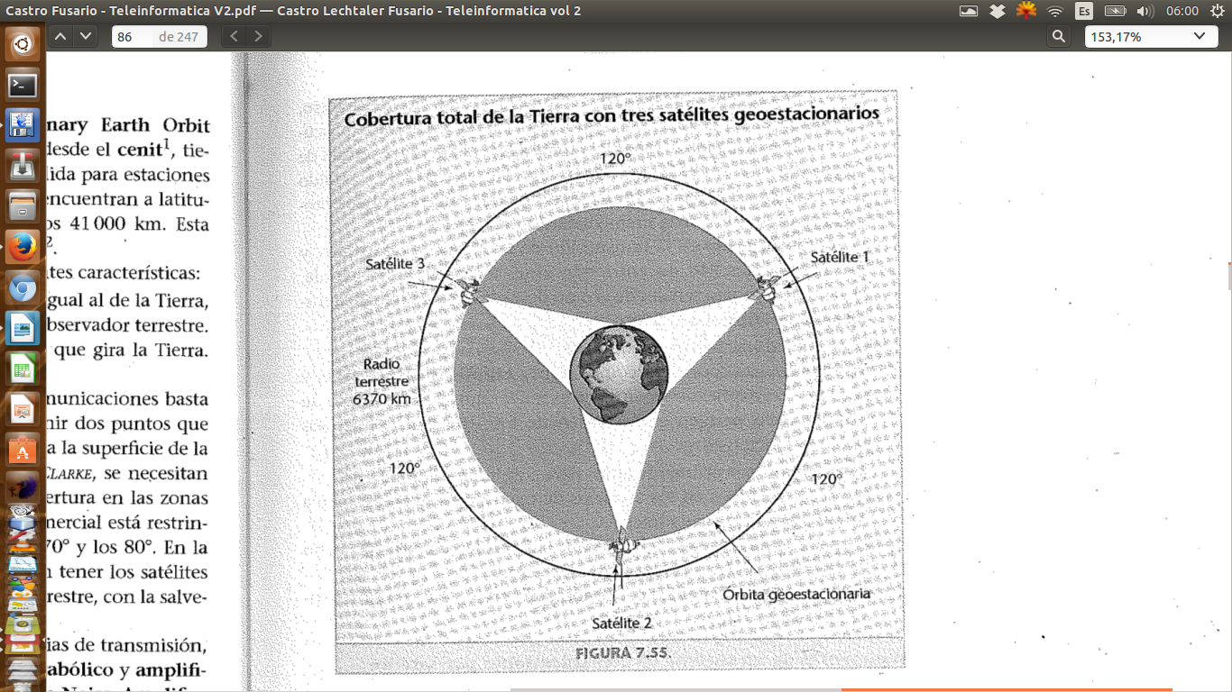

**Satélites de órbita altamente elíptica:** Poseen órbitas elípticas cuyo apogeo es mayor a la órbita de Clarke, y su perigeo es del orden de los 1000km. Características:

_Son especialmente aptos para cubrir las zonas polares.

_Pueden ser utilizados para telecomunicaciónes pese a no ser geoestaionarios.

_Su periodo de rotación es de 12 horas, de las cuales solo 8 son horas útiles.

_Se necesitan tres satélites para lograr un servicio de telecomunicaciones continuo.

Componentes de un sistema de comunicaciones por satélite (a grandes rasgos):

Un sistema de comunicaciones satelital esta compuesto por los siguientes elementos fundamentales:

**Segmento espacial o satélite:** Estación transmisora de telecomunicaciones ubicada en el espacio por un tiempo limitado (entre 8 y 18 años) que recibe señales de telecomunicaciones de voz, datos y video desde la Tierra, las amplifica, cambia la frecuencia de la portadora, y las retransmite a otras estaciones terrestres.

Cuentan de un **armazon o esqueleto, antenas, transponder (reciben el uplink, cambian la frecuencia y devuelven un downlink), y amplificadores de potencia. Tambien necesitan de un susbsistema de generacion y distribución de potencia, un subsistema de estabilización, y de control de teperatura.**

**Segmento terrestre o estaciones terrestres:** En términos generales reciben señales, las procesan, generalmente son multiplexadas por división de tiempo, se las envía al transmisor, quien las amplifica y transmite con la frecuencia y potencia necesarias. El proceso de recepción es a la inversa.

Se pueden clasificar en:

_Estaciones de alta capacidad: Están capacitadas para manejar el tráfico internacional entre redes públicas de telecomunicaciones.

_Estaciones de media capacidad: Se utilizan para manejar el tráfico de una región, o de una empresa con una red de comunicaciones de importancia.

_Estaciones de pequeña capacidad: Normalmente sirven para un único usuario. Utilizan antenas especiales llamadas **VSAT (Very small perture Terminal)** que son parábolas comprendidas entre 2 y 4 metros. O las **USAT (Ultra small aperture terminal)** que son menores a un metro y en algunos casos llegan a los 20 cm.

**_**Estaciones moviles: Son estaciones transportables, especialmente útiles en casos de desastres.

Formas de acceso al satélite:

La utilización de satélites presenta limitaciones en cuanto a **la capacidad de ancho de banda disponible en el transponder** y la **cantidad de satélites que pueden ser colocados en órbitas geoestacionarias.** Por tal motivo se han desarrollado diversos métodos de acceso para un mejor aprovechamiento del satélite.

**_Single channel per carrier (SCPS):**  Un canal por portadora. Se utiliza en para sistemas análogos de pequeña capacidad. Consiste en modular **n** canales de frecuenciz de voz, cada uno sobre una **portadora independiente,** separados entre sí por **bandas de seguridad.**

**_Multi channel per carrier:** Varios canales por portadora. Es usado en sistemas de mayor capacidad que el anterior. Consiste en **multiplexar por frecuencia**  varios canales de frecuencia de voz, por la técnica de **banda lateral única.** Todos los canales así multiplexados son modulados en una única señal portadora que se envía a la Tierra.

**_Companded Fecuency Division Multiplex.** Los canales de frecuencia de voz son comprimidos en amplitud antes de ser modulados.

**_Time Division Mltiplex Asynchronus.** Varas estaciones terrestres transmiten en una única portadora. A cada estación le corresponde un slot de la división de tiempo.

**Falta:**

**PCM diferencial y adaptativa**

**Codigo Manchester y HDB-3**

**Canal de comunicaciones (93 – castro)**

**Buscar en audio por que no se necesita filtro en el transmisor de PCM**

**Falta hacer grafico de bloques PCM**

**Preguntas al profesor:**

1. **En cuanto a códigos de transmision de** **banda base****: entra cod manchester, HDB-3**
2. **Revisar el ejemplo dado con respecto a “**relación entre tasa de errores y ancho de banda”
3. **Preguntar sobre índice de modulación y sobre-modulación.** **Sobremdulacion****... por que es perjudicial? Grafica? → respondido en consulta**
4. **Entran distintos tipos de AM por banda lateral única?**
5. **Ver bien** **esta** **formula. Relacionado al punto 2 del tp 2**
6. **Diferentes formulas de impedancia caracteristica. → Basta saber que se calcula por las características físicas del cable.**